建设项目环境影响报告表
（污染影响类）

项目名称： 哈尔滨市中海粮油贸易有限公司扩建项目
建设单位（盖章）：哈尔滨市中海粮油贸易有限公司
编制日期： 2024年11月

中华人民共和国生态环境部制

目 录
一、建设项目基本情况 1
二、建设项目工程分析 13
三、区域环境质量现状、环境保护目标及评价标准 24
四、主要环境影响和保护措施 31
五、环境保护措施监督检查清单 45
六、结论 48
附表 49
建设项目污染物排放量汇总表 49
附图 50
附图1 地理位置图 50
附图2 黑龙江省生态保护红线分布图 51
附图3 哈尔滨市环境管控单元分布图 52
附图5 平面布置图 53
附图6 大气环境保护目标分布图 54
附件 54
附件1 营业执照 55
附件2 土地证 56
附件3 监测报告 62
附件4 生物质成型燃料监测报告 76
附件5 生态环境分区管控分析报告 78
附件6 总量计算说明 90

一、建设项目基本情况
建设项目  名称 | 哈尔滨市中海粮油贸易有限公司扩建项目
项目代码 | 无
建设单位  联系人 | 范海军 | 联系方式 | 15945007777
建设地点 | 黑龙江省哈尔滨市 延寿 县（区） 延寿镇城郊村(哈尔滨市中海粮油贸易有限公司厂区内)
地理坐标 | （128度20分4.7685秒，45度29分1.006秒）
国民经济  行业类别 | A0514农产品初加工活动  D4430热力生产和供应 | 建设项目  行业类别 | 91热力生产和供应工程（包括建设单位自建自用的供热工程）
建设性质 | 新建（迁建）  改建  扩建  技术改造 | 建设项目  申报情形 | 首次申报项目  不予批准后再次申报项目  超五年重新审核项目  重大变动重新报批项目
项目审批  （核准/备案）部门（选填） | 无 | 项目审批  （核准/备案）  文号（选填） | 无
总投资  （万元） | 200 | 环保投资  （万元） | 17
环保投资占比（%） | 8.5 | 施工工期 | 2025年2月-2025年5月
是否开工建设 | 否  是 | 用地（用海）  面积（m²） | 2000
专项评价设置情况 | 根据《建设项目环境影响报告表编制技术指南（污染影响类）（试行）》，土壤、声环境不开展专项评价，地下水原则上不开展专项评价，涉及集中式饮用水水源和热水、矿泉水、温泉等特殊地下水资源保护区的开展地下水专项评价工作。本项目不涉及集中式饮用水水源和热水、矿泉水、温泉等特殊地下水资源保护区，项目专项设置情况参照下表。  表1-1 专项评价设置情况一览表  根据上表分析可知，本项目无需开展专项评价工作。
  专项评价类别 | 设置原则 | 本项目情况 | 是否设置专项
  大气 | 排放废气含有毒有害污染物^{①}、二噁英、苯并[a]芘、氰化物、氯气且厂界外500米范围内有环境空气保护目标^{②}的建设项目。 | 生物质压块燃料的汞含量较低，燃烧后产生的汞及其化合物很少，不会对周边环境质量产生影响，本项目排放废气主要为SO₂、颗粒物、NO_{X}，不涉及有毒有害污染物、二噁英、苯并芘、氰化物、氯气等污染物的排放。 | 否
  地表水 | 新增工业废水直排建设项目（槽罐车外送污水处理厂的除外）；新增废水直排的污水集中处理厂。 | 本项目无生产废水，生活污水排入防渗化粪池，定期由罐车拉运至延寿县污水处理厂处理。不属于工业废水直排建设项目以及废水直排的污水集中处理厂的项目。 | 否
  环境风险 | 有毒有害和易燃易爆危险物质存储量超过临界量^{③}的建设项目。 | 本项目不涉及有毒有害和易燃易爆危险物质。 | 否
  生态 | 取水口下游500米范围内有重要水生生物的自然产卵场、索饵场、越冬场和洄游通道的新增河道取水的污染类建设项目。 | 本项目不涉及取水口。 | 否
  海洋 | 直接向海排放污染物的海洋工程建设项目。 | 本项目不属于向海洋排放污染物的海洋工程建设项目。 | 否
  注：①废气中有毒有害污染物指纳入《有毒有害大气污染物名录》的污染物（不包括无排放标准的污染物）。
  ②环境空气保护目标指自然保护区、风景名胜区、居住区、文化区和农村地区中人群较集中的区域。
  ③临界量及其计算方法参考《建设项目环境风险评价技术导则》（HJ 169）附录B、附录C。
规划情况 | 无
规划环境影响评价情况 | 无
规划及规划环境影响评价符合性分析 | 无
其他符合性分析 | 1、产业政策相符性分析  项目所用设备及产品无《产业结构调整指导目录（2024年本）》中限制类中生产装置设备、淘汰类中落后生产工艺装备、落后产品，本项目建设内容属于其中“一、农林牧渔业中农产品仓储运输：农林牧渔产品储运、保鲜、加工与综合利用”，为鼓励类项目。  项目所用设备及产品无《部分工业行业淘汰落后生产工艺装备和产品指导目录》（2010年本）中淘汰落后生产工艺装备和产品。  项目所涉及行业性、领域性、区域性等方面无《关于印发<市场准入负面清单（2022年版）>的通知》中违规另设市场准入行政审批情况。  综上所述，本项目建设符合国家产业政策要求。  2、项目与“三线一单”符合性分析  本项目位于黑龙江省哈尔滨市延寿县延寿镇城郊村，根据《黑龙江省人民政府关于实施“三线一单”生态环境分区管控的意见》（黑政发[2020]14号）和《哈尔滨市人民政府关于实施“三线一单”生态环境分区管控的意见》（哈政规[2021]7号）中的要求，本项目位于一般管控单元，本项目与哈尔滨市环境管控单元位置关系见附图3，本项目与分区管控要求符合性分析见表1-2。  表1-2本项目与分区管控要求符合性分析  （1）生态保护红线  根据《自然资源部办公厅关于依据“三区三线”划定成果报批建设项目用地用海有关事宜的函》（自然资办函〔2022〕2072号）、《哈尔滨市国土空间总体规划（2020-2035年）》，本项目建设地点位于黑龙江省哈尔滨市延寿县延寿镇城郊村，本项目所在区域内无自然保护区、风景名胜区、水源地保护区、野生动植物保护区及重要湿地分布，本项目选址不在特殊重要生态功能区域内。  根据《哈尔滨市人民政府关于实施“三线一单”生态环境分区管控的意见》（哈政规〔2021〕7号）项目位于一般管控单元，不在生态红线范围内。用地范围符合“三区三线”划定成果，本项目生态环境分区管控分析报告见附件5。因此项目建设符合生态保护红线要求。因此项目建设符合生态保护红线要求。  （2）环境质量底线  本项目所在区域环境空气功能为二类区，根据《2023年哈尔滨生态环境质量状况年报》提供2023年哈尔滨市环境空气质量逐日数据，项目所在区域属于环境空气质量不达标区。本项目建设过程中严格落实本报告表提出的污染物防治措施，大气污染物经相应措施处理后能满足各条例标准。本项目废气主要为生物质热风炉产生的废气，生物质热风炉配备布袋除尘器，热风炉烟气经2根25m高烟囱排放，热风炉烟气中颗粒物、SO₂排放浓度和烟气黑度满足《工业炉窑大气污染物排放标准》（GB9078-1996）表2和表4中标准要求。厂界无组织废气颗粒物排放浓度满足《大气污染物综合排放标准》（GB16297-1996）表2中无组织排放监控浓度限值，炉窑周边无组织废气颗粒物排放浓度满足《工业炉窑大气污染物排放标准》（GB9078-1996）中表3无组织排放烟（粉）尘最高允许浓度限值要求。本项目对大气污染物排放采取相应措施，可使污染物得到有效控制，对环境空气影响较小。  项目所在区域声环境功能为2类区，通过环境影响分析可知，本项目建成后，项目厂界四周满足《工业企业厂界环境噪声排放标准》（GB12348-2008）中2类功能区标准要求。  项目涉及水体为蚂蚁河，水质类别为III类（达标）。本项目建设完成后无生产废水产生，生活污水排入防渗旱厕，定期由罐车拉运至延寿县污水处理厂，不会对区域水环境造成影响，因此符合哈尔滨市水环境质量底线要求。  项目建设过程中严格落实本报告表提出的污染物防治措施，污染物经相应措施处理后能满足各条例标准。  因此本项目建设符合环境质量底线要求。  （3）资源利用上线  本项目位于自然资源一般管控区，本次扩建工程部新增劳动定员，不新增生活用水量。生产用热采用热风炉提供，燃料为生物质成型颗粒，不使用煤炭，符合哈尔滨市目标年煤炭消费上线要。本项目不属于高水耗，高能耗行业；本项目选址土地为工业用地，不占用基本农田和黑土地；。综上，本项目符合黑龙江省能源、水资源、土地资源等资源利用上线要求。  （4）生态环境准入清单  根据《哈尔滨市人民政府关于实施“三线一单”生态环境分区管控的意见》（哈政规[2021]7号）和《哈尔滨市生态环境准入清单》（2023年版）中要求，生态环境准入清单见下表。  表1-3 与生态环境准入清单管控要求符合性分析  3、选址合理性分析  本项目位于黑龙江省哈尔滨市延寿县延寿镇城郊村，本项目选址位置用地性质为工业用地（见附件2），不属于生活饮用水源地、地下水补给区、风景名胜区、温泉疗养区、水产养殖区、基本农田保护区、自然保护区等需要特殊保护区域。本项目废气和噪声污染源的源强较小，采取相应的污染防治措施后，对居民影响在可以接受的范围内，且通过大气及噪声预测得出周围敏感点可以满足相应环境质量要求。  根据国土资源部、国家发展和改革委员会2012年5月30日发布的“关于发布实施《限制用地项目目录（2012年本）》和《禁止用地项目目录（2012年本）》的通知”中规定，本项目用地不属于《限制用地项目目录（2012年本）》和《禁止用地项目目录》（2012年本）中的限制用地、禁止用地项目。  （2）外环境相容性  本项目东侧、西侧、北侧为一般农田及林地，南侧为民房，项目所在地具有方便的交通运输和水电条件，便于项目的建设。项目建设过程中产生的噪声、废水、废气、固废对周围环境将产生一定影响，但通过采取相应的环保措施可使该项目的环境影响降低。项目建成后对周边环境的影响主要是废气、生活污水、固体废物以及设备产生的噪声，采取污染防治措施后对周边环境影响较小。  （3）环境功能一致性分析  根据工程分析确定的污染物源强，通过大气环境、水环境、声环境、固体废物影响分析，说明项目建成后污染物达标排放，对区域环境空气、水环境、声环境影响较小。项目建设不会使得环境功能发生改变。  综上所述，项目选址可行。  4、与相关政策符合性分析  本项目与相关政策符合项分析见下表。  表1-4 与相关政策符合性分析
  环境管控单元 | 分区管控要求 | 拟建项目情况 | 符合性
  优先保护单元 | 以生态环境保护为主，依法禁止或限制大规模、高强度的工业和城镇建设。在功能受损的优先保护单元，优先开展生态保护修复活动，恢复生态系统服务功能；在生态保护红线区域，严格按照国家和省生态保护红线管理相关规定进行管控。 | 本项目不在优先保护单元。 | 符合
  重点管控单元 | 重点管控单元突出污染物排放控制和环境风险防控，按照差别化的生态环境准入要求，优先空间和产业布局，不断提升资源利用效率，强化环境质量改善目标约束，解决局部生态环境质量不达标、生态环境风险高的问题。 | 本项目不在重点管控单元。 | 符合
  一般管控单元 | 以生态环境保护与适度开发相结合为主，落实生态环境管控相关要求，重点加强农业、生活等领域污染治理。 | 本项目在一般管控单元，项目建设落实生态化解管控的相关要求，热风炉烟气经布袋除尘后由2根25m高排气筒排放，生活污水排污防渗旱厕，定期拉运至延寿县污水处理厂，不会对农业和生活等领域造成污染。 | 符合
  环境管控单元编码 | 环境管控单元名称 | 管控单元类别 | 管控要求 |  | 本项目内容 | 符合性
  ZH23012930002 | 其他区域 | 一般管控单元 | 空间布局约束 | 执行要求：  1.引导工业项目向开发区集中，促进产业集聚、资源集约、绿色发展。  2.强化节能环保标准约束，严格行业规范、准入管理和节能审查，对电力、钢铁、建材、有色、化工、石油石化、船舶、煤炭、印染、造纸、制革、染料、焦化、电镀等行业中，环保、能耗、安全等不达标或生产、使用淘汰类产品的企业和产能，要依法依规有序退出。 | 项目位于黑龙江省哈尔滨市延寿县延寿镇城郊村，为烘干塔项目，不属于《生态环境准入清单》（哈尔滨市）中的产能严重过剩行业扩能的产业以及环保、能耗等不达标或生产、使用淘汰类产品的企业和产能的产业。 | 符合
  1、《黑龙江省大气污染防治条例》（2018年修正） | 本项目情况 | 符合性
  向大气排放污染物的企业事业单位和其他生产经营者，应当配套建设大气污染防治设施。应当与主体工程同时设计、同时施工、同时投产使用，不得擅自拆除或者闲置。 | 本项目采取有效的污染物防治措施，环保工程与主体工程同时设计、同时施工、同时投产使用。 | 符合
  实行排污许可管理的企业事业单位和其他生产经营者，应当按照排污许可证的要求排放大气污染物；未取得排污许可证的，不得排放大气污染物。 | 本项目实际排污前应按照简化管理要求申领排污许可证。 | 符合
  企业事业单位和其他生产经营者应当在规定期限内，淘汰列入国家综合性产业政策目录的严重污染大气环境的工艺、设备和产品。 | 本项目不涉及严重污染大气环境的工艺、设备和产品。 | 符合
  （一）在施工工地设置硬质围挡，并负责维护；（二）在施工工地公示扬尘污染防治措施、负责人、扬尘监督管理主管部门等信息；（三）在施工工地出口设置车辆冲洗设施，车辆不得带泥上路，施工工地通道以及出入口周边的道路不得存放建筑垃圾；（四）施工工地出入口、主要通道、加工区等采取硬化处理措施；（五）对施工工地内堆存的建筑土方、工程渣土、建筑垃圾，采取密闭式防尘网遮盖；（六）在施工工地建筑结构脚手架外侧设置有效抑尘的密闭式防尘网；（七）采取封闭方式及时清运建筑垃圾；（八）有效防尘、降尘的其他措施。 | 本项目施工期不涉及土建施工，无建筑垃圾产生，不设置施工工地；施工期主要进行工艺设备及环保设备的安装，对外环境影响较小。 | 符合
  2、《黑龙江省工业炉窑大气污染综合治理方案》（黑环发[2019]144号） | 本项目情况 | 符合性
  推进工业炉窑全面达标排放。已有行业排放标准的工业炉窑，严格执行行业排放标准相关规定，配套建设高效脱硫脱硝除尘设施，确保稳定达标排放。已核发排污许可证的，应严格按照许可要求执行。 | 严格执行行业排放标准相关规定，配套建设除尘设施，确保稳定达标排放。严格按照排污许可证要求执行。 | 符合
  3、《黑龙江省大气污染防治行动计划实施细则》 | 本项目情况 | 符合性
  加大集中供热工程建设，淘汰分散燃煤小锅炉。积极推进“三供两治”工程项目建设，加大城市及周边现有燃煤发电机组的供热改造力度，推进大型集中供热企业接收分散供热小锅炉，拔除小烟筒。积极推进城镇供热锅炉并网工作，加快完善热网和热源基础设施建设及供热老旧管网改造，提高集中供热管网输送能力，扩大集中供热面积，争取到2015年年底，完成新增集中供热面积2.67亿平方米，全省县级以上城市集中供热普及率达到70%以上，集中供热面积达到6亿平方米以上。 | 本项目燃生物质热风炉采用生物质成型燃料，无燃煤。 | 符合
  4、《黑龙江省散煤污染治理“三重一改”攻坚行动实施案(2020-2022年)》 | 本项目情况 | 符合性
  加强城中村散煤污染治理。按照“一片一策”“一户一策”要求，加大搬迁和替代改造力度，通过资金补偿和实施峰谷分时电价等政策措施，统筹燃气、电力供应条件，稳步推行天然气或电替代散煤，积极推广使用洁净型煤、炭、生物质成型燃料等洁净燃料 | 本项目燃生物质热风炉采用生物质成型燃料，无燃煤。 | 符合
  5、《环境空气细颗粒物污染综合防治技术政策》 | 本项目情况 | 符合性
  应将能源合理开发利用作为防治细颗粒物污染的优先领域，实行煤炭消费总量控制，大力发展清洁能源。天然气等清洁能源应优先供应居民日常生活使用。在大型城市应不断减少煤炭在能源供应中的比重。限制高硫份或高灰份煤炭的开采、使用和进口，提高煤炭洗选比例，研究推广煤炭清洁化利用技术，减少燃烧煤炭造成的污染物排放。 | 本项目燃生物质热风炉采用生物质成型燃料，无燃煤。 | 符合
  对于排放细颗粒物的工业污染源，应按照生产工艺、排放方式和烟（废）气组成的特点，选取适用的污染防治技术。工业污染源有组织排放的颗粒物，宜采取袋除尘、电除尘、电袋除尘等高效  除尘技术，鼓励火电机组和大型燃煤锅炉采用湿式电除尘等新技术。 | 燃生物质热风炉烟气经布袋除尘器（除尘效率99%）处理后通过2根25m高烟囱排放。 | 符合
  产生大气颗粒物及其前体物污染物的生产活动应尽量采用封闭装置，避免无组织排放；无法完全封闭的，应安装集气装置收集逸散的污染物，经净化后排放。 | 装卸工段采取减小装卸高度、设置围挡等降尘措施，输送过程中采用封闭输送。 | 符合
  扬尘污染源应以道路扬尘、施工扬尘、粉状物料贮存场扬尘、城市裸土起尘等为防治重点。应参照防治《城市扬尘污染技术规范》，开展城市扬尘综合整治，减少城市裸地面积，采取植树种草等措施提高绿化率，或适当采用地面硬化措施，遏止扬尘污染。 | 本项目积极开展城市扬尘综合整治，采用地面硬化措施，遏止扬尘污染。 | 符合
  6、《哈尔滨市大气环境质量限期达标规划（2020-2027年）》 | 本项目情况 | 符合性
  规划目标：哈尔滨市规划基准年为2020年。近期规划到2023年，细颗粒物(PM2.5)平均浓度有效降低，臭氧年均浓度基本稳定；中期规划到2025年，细颗粒物(PM2.5)年均浓度37微克/立方米，臭氧超标风险显著降；远期规划到2027年，细颗粒物(PM2.5)年均浓度达标。 | 本项目新增2台8t/h生物质热风炉，燃料为生物质成型颗粒，不涉及燃煤；本项目办公室冬季采用电供暖；热风炉烟气经布袋除尘器（除尘效率99%）处理后通过2根25m高烟囱排放，烟气能够满足《工业炉窑大气污染物排放标准》（GB9078-1996）表2和表4中标准要求。 | 符合
  重点任务：深化工业炉窑污染治理：新建涉及工业炉窑项目入园区需配套建设高效环保治理设施；取缔燃煤热风炉；严格控制工业炉窑生产工艺过程及相关物料储存、输送等无组织排放，有效提高废气收集率。 |  | 符合
  稳步推进冬季清洁取暖。编制冬季清洁取暖实施方案，以保障城乡群众冬季安全取暖和节能减排为立足点，围绕城区、县城和农村“三大区域”，从热源侧和用户侧“两端着手”，热网、电网、气网“三网发力”，按照“宜电则电、宜气则气、宜热则热”的原则，实施集中供暖清洁热源建设和清洁能源改造；同步实施既有建筑节能改造，推动执行绿色建筑标准，加大建筑节能产品、装配式建筑技术、新型保温墙体材料等在建筑领域的应用。到2025年，城镇绿色建筑推广占新建民用建筑比例达到100%，装配式建筑占新建建筑比例达到30%。到2027年，城区、县城清洁取暖率达到100%，完全替代散煤取暖；农村地区达到70%以上。 |  | 符合
  7、《哈尔滨市空气质量改善三年行动计划（2022-2024 年）》 | 本项目情况 | 符合性
  推动能源清洁化发展。以碳达峰碳中和为契机，推动能源结构绿色低碳转型，提升非化石能源和天然气使用比例。大力发展太阳能、风能、生物质能等清洁能源，探索发展氢能，有序发展抽水蓄能和新型储能规模化应用，坚持“增气减煤”同步，天然气供应优先保障居民生活和清洁取暖，增加清洁电力供给，提高电能占终端能源消费比重。加大电力、天然气基础设施建设，保障煤改电，煤改气等能源需求。 | 本项目热风炉燃料采用生物质成型燃料，不涉及燃煤锅炉。 | 符合
  深化锅炉污染治理。在保证电力、热力、天然气、生物质等供应前提下，原则上不再新建35蒸吨/小时以下的燃煤锅炉，9区建成区不再新建65蒸吨/小时以下的燃煤锅炉，现有分散燃煤锅炉应优先采取集中供热或清洁能源替代改造。到2022年，全市基本淘汰10蒸吨/小时以下燃煤锅炉；到2024年，9区建成区基本淘汰65蒸吨/小时以下燃煤锅炉，或达到大气污染物超低排放要求，即在基准氧含量6%条件下，烟尘、二氧化硫、氮氧化物排放浓度不得高于10、35、50毫克/立方米；同时，进一步加强燃煤锅炉烟气脱硫脱硝设备氨逃逸防控力度。 | 本项目热风炉采用生物质成型燃料，不涉及燃煤锅炉。 | 符合
  8、黑龙江省人民政府关于印发《黑龙江省空气质量持续改善行动计划实施方案》的通知 | 本项目情况 | 符合性
  十一）积极推进燃煤锅炉淘汰改造。各地要将燃煤供热锅炉替代项目纳入城镇供热规划。县级及以上城市建成区原则上不再新建35蒸吨/小时及以下燃煤锅炉，其他地区原则上不再新建10蒸吨/小时及以下燃煤锅炉。加快热力管网建设，依托电厂、大型工业企业开展远距离供热示范，充分释放热电联产、工业余热等供热能力，淘汰管网覆盖范围内的供热燃煤锅炉和散煤。到2025年，哈尔滨市、佳木斯市、七台河市、绥化市基本完成城市建成区35蒸吨/小时及以下燃煤锅炉淘汰；哈尔滨市、绥化市基本淘汰行政区域内10蒸吨/小时及以下的燃煤锅炉。（省发展改革委、省生态环境厅、省住房城乡建设厅、省市场监管局等按职责分工负责）  （十二）加快工业炉窑燃料清洁替代。有序推进以电代煤，积极稳妥推进以气代煤。稳步推进在用高污染燃料的工业炉窑改用工业余热、电能、天然气等。（省生态环境厅牵头，省工业和信息化厅、省发展改革委等按职责分工负责） | 本项目热风炉采用生物质成型燃料，不涉及燃煤锅炉，不涉及高污染燃料。 | 符合
  9、《黑龙江省“十四五”生态环境保护规划》 | 本项目情况 | 符合性
  加大燃煤污染治理力度。深入实施散煤污染治理“三重一改”攻坚行动，统筹城市棚户区、城中村、城乡结合部、商户和农村地区散煤污染治理，到2022年，“两市两县两景区”等重点地区散煤用量大幅下降。各地持续推进散煤污染治理，到2025年，哈尔滨市、齐齐哈尔市、大庆市、绥化市散煤用量分别减少50%，哈尔滨市主城区建成区基本实现散煤清零。加快淘汰地级城市建成区10—35蒸吨/小时燃煤锅炉，推进65蒸吨/小时及以上燃煤锅炉（含电力）超低排放改造。实现20蒸吨/小时及以上锅炉稳定达标排放全覆盖。 | 本项目热风炉燃料采用生物质成型燃料。本项目不涉及燃煤锅炉，不涉及高污染燃料。 | 符合
  9、《地下水管理条例》 | 本项目情况 | 符合性
  利用地下水的单位和个人应当加强地下水取水工程管理，节约、保护地下水，防止地下水污染。  取用地下水的单位和个人应当遵守取水总量控制和定额管理要求，使用先进节约用水技术、工艺和设备，采取循环用水、综合利用及废水处理回用等措施，实施技术改造，降低用水消耗。  对下列工艺、设备和产品，应当在规定的期限内停止生产、销售、进口或者使用：  （一）列入淘汰落后的、耗水量高的工艺、设备和产品名录的；  （二）列入限期禁止采用的严重污染水环境的工艺名录和限期禁止生产、销售、进口、使用的严重污染水环境的设备名录的。 | 本次扩建建设完成后，不新增劳动定员，不增加用水量，本项目不涉及淘汰落后的、耗水量高的工艺、设备和产品名录的，不属于严重污染水环境的工艺名录和限期禁止生产、销售、进口、使用的严重污染水环境的设备。 | 符合
  有下列情形之一的，应当划为地下水禁止开采区：  （一）已发生严重的地面沉降、地裂缝、海（咸）水入侵、植被退化等地质灾害或者生态损害的区域；  （二）地下水超采区内公共供水管网覆盖或者通过替代水源已经解决供水需求的区域；  （三）法律、法规规定禁止开采地下水的其他区域。 | 本项目选址位置不属于已发生严重的地面沉降、地裂缝、海（咸）水入侵、植被退化等地质灾害或者生态损害的区域；不属于地下水超采区内公共供水管网覆盖或者通过替代水源已经解决供水需求的区域；不属于法律、法规规定禁止开采地下水的其他区域。因此本项目选址位置不属于地下水禁止开采区。 | 符合

二、建设项目工程分析
建设内容 | 1、项目概况  项目名称：哈尔滨市中海粮油贸易有限公司扩建项目；  建设单位：哈尔滨市中海粮油贸易有限公司；  建设性质：扩建；  建设地点：黑龙江省哈尔滨市延寿县延寿镇城郊村哈尔滨市中海粮油贸易有限公司厂区内；  占地面积：本项目用地面积2000m²。  总投资：200万元。  2、建设内容  本次扩建内容包括：新增设500t/d烘干塔2座并配套建设500万kcal/h生物质热风炉2台，扩建工程年烘干玉米潮粮50000t，本项目主体工程、储运工程、辅助工程、公用工程及环保工程详见下表。  表2-1建设项目组成一览表  3、主要原辅材料  本项目主要原辅材料一览表详见下表。  表2-2本项目主要原辅材料一览表  4、主要产品方案  主要产品方案表见表2-3。物料平衡见表2-4。  表2-3本项目主要产品方案表  表2-4本项目物料平衡表  5、主要设备  本项目主要生产设备见下表。  表2-5本项目主要生产设备一览表  6、公用工程  （1）给水  本项目生产不需要用水，不新增劳动定员，不新增生活用水，原有生活用水由厂区内60m深水井供水。  （2）排水  本项目不新增劳动定员，不新增废水，原有生活污水由罐车拉运至延寿镇污水处理厂处理。  （3）供暖  本项目办公室供暖采用电取暖。  （4）供电  项目用电由当地市政电网提供，能够满足本项目用电需求。  7、环保投资  本项目总投资为200万元，环保投资17万元，环保投资占总投资的8.5%，环保投资具体情况参见下表。  表2-6环保投资一览表  8、劳动定员与工作制  本项目不新增劳动定员，现有工程劳动定员30人，不设食堂及宿舍，本次扩建项目年工作天数75天，主要工作内容为收粮、粮食装卸、筛选，每天2班制，每班工作8小时；烘干塔热风炉年运行天数共计75天，每天运行24小时。  9、总平面布置  本项目位于黑龙江省哈尔滨市延寿县延寿镇城郊村，本项目厂区入口位于厂区南侧，办公室位于厂区东南侧，本次扩建烘干塔、热风炉房位于厂区北侧，仓库及粮囤位于厂区西侧，办公室远离办公区（平面布置图见附图5）。项目平面布置功能分区合理、布局紧凑，各个建筑物的布置均满足工艺需要。项目所在地道路系统完善，有利于原料及产品的运输。因此，本项目平面布置合理。
  工程  类别 | 项目名称 |  | 工程建设内容及规模 | 备注
  主体工程 | 烘干塔 |  | 在厂区北侧新建2座500t/d烘干塔2座，日运行8小时，年运行50天，年烘干湿玉米50000吨。本项目主要生产工艺为原料筛选-输送-烘干-输送。不含熏蒸等工艺。 | 新建
  主体工程 | 热风炉房 |  | 在厂区北侧新建2座热风炉房，每个热风炉房建筑面积200m²，总建筑面积400m²，设置2台500万Kcal燃生物质热风炉，热风炉吨位为8t/h，为2座日处理能力500t/d的烘干塔提供生产用热，配套设置2套布袋除尘器及烟囱2座，每根烟囱高度25m。 | 新建
  储运工程 | 烘干塔下料仓 |  | 在厂区北侧设有烘干塔下料仓2座，分别为5号仓和11号仓，建筑面积分别为500m²和600m²，用于存放烘干塔下料，最大储存能力分别为500t和600t。 | 依托现有
  储运工程 | 干粮囤 |  | 在厂区西侧设有干粮囤2座，分别为1号仓和2号料仓，每个筒仓建筑面积200m²，用于存放烘干的粮食，合计最大储存能力400t。 | 依托现有
  储运工程 | 储粮仓 |  | 在厂区西侧和北侧设置3号和10号储粮仓，占地面积分别为2500m²和8000m²，用于存放玉米原料。存储能力分别为3000t和18000t,总存储量能力为21000t。 | 依托现有
  储运工程 | 初清筛房 |  | 在厂区北侧，设置2层钢结构出清筛房，建筑面积80m²，用于粮食初清筛工序。 | 依托现有
  储运工程 | 燃料库 |  | 厂区南侧设有燃料库一座，建筑面积1800m²,储存能力2000t。 | 依托现有
  储运工程 | 灰渣贮存间 |  | 在现有热风炉房内设置1间灰渣贮存间，建筑面积80m²，全封闭结构，热风炉灰渣表面采取洒水降尘措施，避免二次扬尘产生，储存量能够满足本项目储存需要，灰渣定期外售综合利用。 | 依托现有
  辅助  工程 | 办公室 |  | 位于厂区南侧2层，建筑面积500m²。 | 依托现有
  辅助  工程 | 地秤用房 |  | 位于厂区2层，建筑面积1800m² | 依托现有
  公用  工程 | 供水 |  | 本项目建设完成后生产不用水，不新增劳动定员，现有职工生活用水由水井提供。 | 依托
  公用  工程 | 排水 |  | 本项目建设完成后无生产废水，生活污水排入防渗旱厕，定期由罐车拉运至延寿镇污水处理厂处理。 | 依托
  公用  工程 | 供暖 |  | 本项目办公室采用电供暖。 | 依托
  公用  工程 | 供电 |  | 项目用电由当地市政电网提供，能够满足本项目用电。 | 依托
  环保  工程 | 废气防治措施 |  | 本项目运营期产生的有组织排放废气主要为燃生物质热风炉烟气。  本项目热风炉运行过程中会产生烟气。烟气经布袋除尘器（除尘效率99%）处理后通过2根25m高烟囱排放。燃生物质热风炉烟气中颗粒物和烟气黑度排放浓度满足《工业炉窑大气污染物排放标准》（GB9078-1996）中表2中的二级标准要求，SO₂排放浓度满足《工业炉窑大气污染物排放标准》（GB9078-1996）表4中的二级标准要求。 | 新建
  环保  工程 |  |  | 本项目运营期产生的无组织排放废气主要为装卸、输送粉尘，筛分清选粉尘，烘干粉尘，灰渣暂存间粉尘。  ①装卸、输送粉尘  本项目装卸工段采取减小装卸高度、设置围挡等降尘措施，输送过程中采用封闭输送。  ②筛分清选粉尘  本项目筛分清选设备密闭，产生的粉尘经设备自带布袋除尘器处理后有组织排放，处理效率为99%。  ③烘干粉尘  本项目烘干塔塔体设置彩钢罩，具有防风抑尘功能，为环保型烘干塔，可有效阻止95%粉尘外逸。  ④灰渣暂存粉尘  灰渣储存于封闭的灰渣间，定期由封闭罐车汽车外运，灰渣间采用喷洒水降尘，处理效率90%。  本项目厂界无组织废气颗粒物排放浓度满足《大气污染物综合排放标准》（GB16297-1996）表2中无组织排放监控浓度限值，炉窑周边无组织废气颗粒物排放浓度满足《工业炉窑大气污染物排放标准》（GB9078-1996）中表3无组织排放烟（粉）尘最高允许浓度限值要求。 | 新建
  环保  工程 | 废水防治措施 |  | 本项目建设完成后无生产废水产生，生活污水排入防渗旱厕，定期由罐车拉运至延寿镇污水处理厂处理。 | 依托
  环保  工程 | 噪声防治措施 |  | 本项目固定噪声源主要为生产设备，选用低噪声设备，建筑采取隔声、降噪措施，振动较大的设备采取独立基础，设置减振器，风机进出口均设软管连接等措施。合理布局，减少噪声对外环境的影响。严格落实环保措施后，本项目厂界噪声满足《工业企业厂界环境噪声排放标准》（GB12348-2008）中2类标准要求。 | 新建
  环保  工程 | 固体废物防治措施 | 生活垃圾 | 生活垃圾由市政部门统一清运进行卫生填埋。 | 依托
  环保  工程 | 固体废物防治措施 | 热风炉除尘器收尘 | 热风炉除尘器收尘统一收集暂存于封闭式灰渣暂存间内定期拉运出厂，外售综合利用，不做长期堆存。 | 依托
  环保  工程 | 固体废物防治措施 | 热风炉灰渣 | 热风炉灰渣集中收集，暂存于封闭式灰渣暂存间，定期外售综合利用，不做长期堆存。 | 依托
  环保  工程 | 固体废物防治措施 | 筛分清选杂质 | 筛分清选工段杂质统一收集由市政部门处置。 | 依托
  环保  工程 | 固体废物防治措施 | 烘干塔彩钢罩收集粉尘 | 本项目烘干塔彩钢罩收集的粉尘，由市政部门统一清运处理。 | 依托
  环保  工程 | 固体废物防治措施 | 废布袋 | 布袋除尘器产生的废布袋由市政部门统一清运处理。 | 依托
  序号 | 名称 | 单位 | 年用量 | 备注
  1 | 玉米（含水率30%） | t/a | 50000 | 烘干前
  2 | 生物质成型燃料 | t | 5649 | /
  序号 | 产品名称 | 单位 | 年产量 | 备注
  1 | 玉米（烘干后含水率为14.5%） | t/a | 40000 | 外售
  原料 | 进料量（t/a） | 产生 | 产生量（t/a）
  玉米（含水率30%） | 50000 | 玉米  （烘干后含水率为14.5%） | 42113.45
  / | / | 蒸发水量 | 7750
  / | / | 粮食杂质 | 50
  / | / | 烘干粉尘 | 10
  / | / | 装卸、输送、筛分清选粉尘 | 76.55
  总计 | 50000 | 总计 | 50000
  序号 | 名称 | 单位 | 数量
  1 | 500t/d烘干塔 | 台 | 2
  2 | 500万Kcal燃生物质热风炉，热风炉吨位为8t/h | 台 | 2
  3 | 输送机 | 台 | 2
  4 | 提升机 | 台 | 2
  5 | 筛分机 | 台 | 2
  6 | 风机 | 台 | 8
  7 | 布袋除尘器 | 套 | 2
  阶段 | 污染因子 |  | 项目及措施 | 金额（万元）
  运  营  期 | 废气治理 | 燃生物质热风炉烟气 | 2套布袋除尘器（除尘效率99%）+2根25m高烟囱 | 15
  运  营  期 | 废气治理 | 装卸、输送粉尘 | 输送过程中采用封闭输送、四周设置围挡 | 0.2
  运  营  期 | 废气治理 | 筛分清选粉尘 | 筛分清选设备封闭 | 0.2
  运  营  期 | 废气治理 | 烘干粉尘 | 烘干塔塔体设置彩钢罩 | 0.1
  运  营  期 | 潮粮堆场污染防渗措施 |  | 采取简单防渗，进行一般地面硬化 | 0.2
  运  营  期 | 噪声治理 |  | 选用低噪声设备，隔声减振 | 0.1
  运  营  期 | 固废治理 |  | 设置生活垃圾收集箱、设置封闭灰渣暂存间 | 0.2
  运  营  期 | 监测、运行维护费用 |  | 环境保护措施和设施的运行维护费用 | 1
  合计 |  |  |  | 17
  总投资 |  |  |  | 200
  环保投资比 |  |  |  | 8.5%
工艺流程和产排污环节 | 工艺流程及污染工艺流程简述：  一、施工期  项目施工期产生的污染物主要为少量的施工废气、施工废水、施工噪声以及施工固体废弃物等。  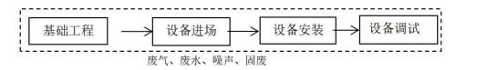  图2-1 施工期工艺流程及产污节点图  废气主要为施工机械运行废气及施工扬尘，项目施工期间废气产生量极小； 废水主要为施工废水、施工人员生活污水；噪声主要为安装调试噪声、设备搬 运噪声；固体废物主要为建筑垃圾、生活垃圾等。  二、运营期工艺流程及产排污环节  工艺流程简述  （1）粮食进厂卸料入仓  潮粮经车辆运输进厂，初清筛分机处卸料。卸料过程中产生少量粉尘（G1卸料废气），以无组织逸散形式排放至环境空气中。  （2）粮食过筛及清理  进厂的潮粮中夹带着泥沙、土石及不合格原料，经过初清筛分机筛选后，潮粮中的杂质被清理出来，产生少量固体废物（S1清理杂质），初清筛分机运行时产生少量粉尘（G2筛分废气）及噪声（N1机械噪声）。  （3）粮食转运  厂内初清筛分机、原料仓、烘干塔、产品库紧邻布设，初清筛分机与原料仓、原料仓与烘干塔、烘干塔与产品库之间分别设置封闭式提升机，用于输送粮食，提升机产生噪声（N2机械噪声）及出料口产生少量粉尘（G3转运废气）。经过筛和清理后的潮粮贮存在原料仓中等待烘干。  （4）粮食烘干  原料仓内的潮粮经提升机输送至烘干塔内。  烘干塔热源为热风炉，热风炉燃烧生物质成型燃料产生高温烟气，高温烟气进入换热装置，加热进入换热装置的洁净空气，热空气由烘干塔上层进入烘干粮食。经换热装置热交换后的热风炉烟气经袋式除尘器净化处理后，由15m高排气筒排放（G4热风炉烟气）。烘干塔内热风朝下方向穿过粮层，在穿过粮层时，与粮粒间进行湿热传递，将热量传给粮粒，与粮食接触温度为120~130℃，粮粒受热升温，水分蒸发到空气中，热空气携带着水汽及少量颗粒物变成废气经塔体两侧排气孔排放（G5烘干废气）。在这个过程中，粮食温度升得越高，水分就蒸发得越快。为保证粮食的品质，即加工性和食用性，烘干塔内粮食升温幅度和干燥时长是受到严格控制的，其原则是既要降低粮食的水分，又不能损害粮食的品质。在烘干塔内没有布置通风角状管的部位为缓苏段，烘干的热粮向下流动到缓苏段，缓苏段内不通热空气，其主要作用是减缓在干燥过程中粮粒内形成的应力，促进谷粒内部水分逐渐向外移动，使粮粒表面和内部的水分趋于平衡。缓苏工艺实施既有利于下一阶段的干燥，又能确保烘后粮的品质。同时烘干塔通入常温清净空气，以起到冷却等作用。  烘干塔热风进风、热风炉脉冲袋式除尘器进风、烘干塔冷却进风等环节使用的鼓引风机产生噪声（N3、N4、N5机械噪声），热风炉产生少量固体废物（S2炉渣炉灰）。  （5）粮食入库  烘干后的干粮经提升机输送至产品库内。  （6）装载外售  干粮经运输车辆装载外运销售。运输车辆入库人工装载，装载过程产生少量粉尘（G6装载废气）。  （7）其他产污工序：  ①袋式除尘器配设的压缩空气反吹系统运行时产生N6机械噪声；  ②袋式除尘器产生收灰S3；  ③折流挡板、初清筛分机配套布袋除尘器产生S4收尘；  ④各类袋式除尘器产生S5废布袋。  工艺污染源排放情况见下图。  - 工艺流程图  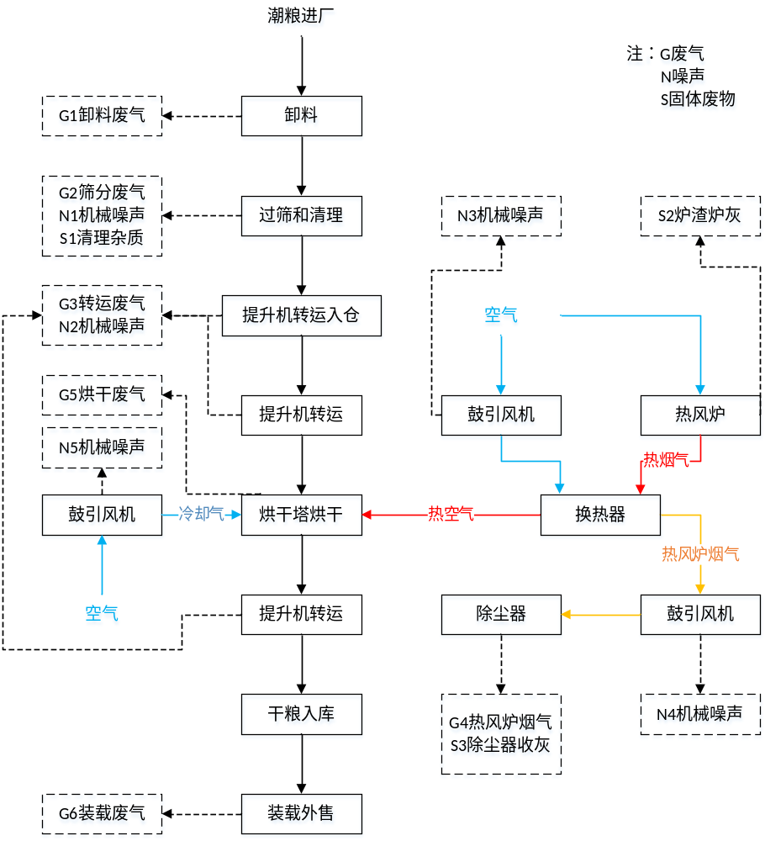  图2-2工艺流程图  表2-7本项目运营期工程主要排污节点一览表
  项目 | 工序 | 污染物 | 排放特点
  废气 | 卸料 | G1：颗粒物 | 连续
  废气 | 过筛和清理 | G2：颗粒物 | 连续
  废气 | 转运 | G3：颗粒物 | 连续
  废气 | 热风炉 | G4：颗粒物、二氧化硫、氮氧化物 | 连续
  废气 | 烘干 | G5：颗粒物 | 连续
  废气 | 装载 | G6：颗粒物 | 连续
  噪声 | 过筛和清理 | N1：机械噪声 | 连续
  噪声 | 转运 | N2：机械噪声 | 连续
  噪声 | 烘干塔（热风进风） | N3：机械噪声 | 连续
  噪声 | 脉冲袋式除尘器（进风） | N4：机械噪声 | 连续
  噪声 | 烘干塔（冷却进风） | N5：机械噪声 | 连续
  噪声 | 除尘器反吹清灰 | N6：机械噪声 | 连续
  固体废物 | 过筛和清理 | S1：清理杂质 | 连续
  固体废物 | 热风炉 | S2：炉渣炉灰 | 连续
  固体废物 | 热风炉配套脉冲袋式除尘器 | S3：收灰 | 连续
  固体废物 | 折流挡板、初清筛分机 | S5：收尘 | 连续
  固体废物 | 各类袋式除尘器 | S6：废布袋 | 连续
与项目有关的原有环境污染问题 | 一、现有工程概况  哈尔滨市中海粮油贸易有限公司2023年开工建设，2024年2月建成未投产，设置2条粮食烘干加工生产线，2座烘干塔。单塔烘干粮食量为300t/h，每座烘干塔配2台6t/h生物质热风炉。年烘干75天，单台烘干塔烘干能力为300t/h，年烘干玉米37500吨、水稻12500吨。工程建设内容见表2-8。  表2-8 现有项目建设内容  二、环保手续履行情况  本项目环保手续办理情况如下所示。  表 2-9 项目环保手续情况  - 现有工程存在的问题及整改措施：  现有工程排污许可证于2024.12.17日下证，企业在之后没有烘干工作，无法开展验收监测工作，因此待秋季有烘干工作时进行环保验收。
  项目 | 名称 | 建设内容
  主体工程 | 烘干塔 | 2座烘干塔，单塔烘干粮食量为300t/h，每座烘干塔配2台6t/h生物质热风炉。
  辅助工程 | 办公室 | 2层，建筑面积500m²。
  辅助工程 | 地衡用房 | 2层，建筑面积1800m²
  储运工程 | 原粮仓库 | 4座，建筑面积分别为2160m²、2520m²、2520m²、2230m²，用于存放水稻和玉米。
  储运工程 | 成品仓库 | 1座，建筑面积为6000m²，用于存放干粮
  储运工程 | 空闲仓库 | 5座，建筑面积分别为2232m²、1800m²、5100m²、9360m²，8424m²为备用仓库。
  公用工程 | 给水 | 本项目供水由厂区内60m深水井供水。生活用水量为0.48m³/d，72m³/a。
  公用工程 | 排水 | 生活污水量0.384m³/d，57.6m³/a本项目生活污水由罐车拉运至延寿镇污水处理厂处理
  公用工程 | 供热 | 办公室采用电暖气采暖。
  公用工程 | 供电 | 由市政供电网线提供。
  环保工程 | 废气  处理 | 1、原料转运过程无组织粉尘：主要为原粮在堆存、装卸过程中产生的粉尘。采取原粮仓库密闭，厂区四周设置围墙，加强厂区绿化等措施，减少转运过程中粉尘的无组织排放；  2、烘干塔热风炉尾气：每台热风炉尾气经1台除尘效率99%的布袋除尘器净化处理后，由1座15m高烟囱排放。
  环保工程 | 废水  处理 | 没有生产废水产生，排水为生活污水，生活污水排入防渗化粪池，定期由罐车拉运至延寿镇污水处理厂处理。
  环保工程 | 噪声  防治 | 采取选用低噪声设备，通过厂房隔声、基础减振等措施，限制噪声向外传播。
  环保工程 | 固体  废物 | ①生活垃圾：集中收集，由市政部门统一清运；  ②初清筛工序产生的砂石、土等原料夹杂物收集后由市政部门统一处理  ③热风炉除尘器收尘及炉底灰：集中收集，外售作为有机肥综合利用；
  序号 | 项目名称 | 环保情况
  1 | 哈尔滨市延寿生态环境局关于哈尔滨市中海粮油贸易有限公司大米加工项目环境影响报告表 | 填埋场环评报告书于 2020年12月28日 获得哈尔滨市延寿生态环境局批复（批复文号为：哈市延环承审(2020)29号
  2 | 哈尔滨市中海粮油贸易有限公司  排污许可证 | 简化管理，编号为912301290636857136001Q，2024.12.17

- 区域环境质量现状、环境保护目标及评价标准
区域环境质量现状 | 一、大气环境  1、常规污染物  （1）空气质量达标区判定  根据《2023年哈尔滨生态环境质量状况年报》提供2023年哈尔滨市环境空气质量逐日数据，本项目常规污染物（SO₂、NO₂、PM₁₀、O₃、CO、PM_{2.5}）区域空气质量现状评价情况见下表。  表3-1 区域环境空气现状评价表  根据《2023年哈尔滨生态环境质量状况年报》，可知2023年哈尔滨市环境空气中PM_{2.5}年均浓度为36μg/m³，PM₁₀年均浓度为59μg/m³，NO₂年均浓度为29μg/m³，SO₂年均浓度为11μg/m³，CO 24小时平均第95百分位数浓度为1.0mg/m³，O₃日最大8小时平均第90百分位数浓度为121μg/m³。哈尔滨市PM₁₀、PM_{2.5}、SO₂、NO₂、CO、O₃均满足《环境空气质量标准》（GB3095-2012）及修改单中二级标准，PM_{2.5}不满足《环境空气质量标准》（GB3095-2012）及修改单中二级标准，本项目所在区域哈尔滨市为环境质量不达标区。  2、特征污染物  本项目特征污染物现状监测数据委托黑龙江汉风环境检测技术有限公司于2024年11月1日~2024年11月3日监测的数据。  特征污染物监测点位基本信息如下。  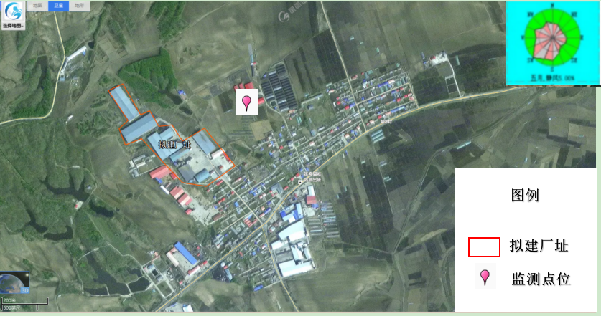  图3-1 特征污染物现状监测点位示意图  表3-2 特征污染物监测点位基本信息表  本项目特征污染物环境质量现状监测结果见下表。  表3-3 特征污染物环境质量现状（监测结果）表  由上表可知，TSP污染物监测结果无超标现象，满足《环境空气质量标准》（GB 3095-2012）及修改单表2中二级标准要求。  二、地表水环境  本项目所在区域地表水体为蚂蚁河，对照《全国重要江河湖泊水功能区划（2011~2030年）》，项目涉及河段所在水功能区为蚂蚁河延寿县保留区，起始断面北兴屯，终止断面延寿县与方正县交界，长度137km，水质目标为Ⅲ类。  根据《哈尔滨市生态环境质量报告书2022年》，表7-3可知，蚂蚁河水质现状为Ⅲ类，根据表7-7哈尔滨市国考断面水质达标情况统计可知，蚂蚁河-----亚布力断面，水质类别Ⅲ类，考核目标为Ⅲ类；蚂蚁河-----北兴屯断面，水质类别Ⅲ类，考核目标为Ⅲ类；蚂蚁河-----蚂蚁河河口内断面，水质类别Ⅲ类，考核目标为Ⅲ类。综上所述，本项目所在区域地表水体达到水体功能规划目标，地表水环境质量现状为良。  三、声环境  根据《哈尔滨市生态环境质量报告书2022年》，2022年哈尔滨市各县（市）城镇单个区域声环境平均等效声级范围为39.6-61.5分贝，其中方正县平均等效声级最低，为48.4分贝；木兰县最高，为54.8分贝。尚志市、方正县区域声环境质量为好(一级)；巴彦县、宾县、依兰县、延寿县、木兰县、和通河县区域声环境质为较好(二级)。  本项目厂界周边50m范围内存在声环境保护目标城郊村村民，声环境质量现状引用《哈尔滨市中海粮油贸易有限公司大米加工项目竣工环境保护验收监测报告表》中南侧城郊村居民噪声监测结果，监测报告详见附件3，引用监测点位和监测布点图如下：  1、监测点位  表3-4 引用噪声监测内容  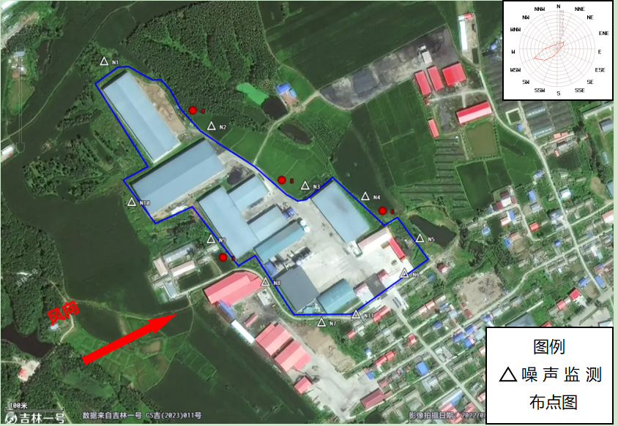  图2 声环境质量监测点位图  监测结果  表3-5 引用噪声监测结果 单位：dB（A）  由上表可知，项目区声环境质量现状满足《声环境质量标准》（GB3096-2008）中2类标准。
  污染物 | 年评价指标 | 现状浓度/μg/m³ | 标准值/μg/m³ | 占标率/% | 达标  情况
  PM_{2.5} | 年平均质量浓度 | 36 | 35 | 105.7 | 不达标
  PM₁₀ | 年平均质量浓度 | 59 | 70 | 81.4 | 达标
  NO₂ | 年平均质量浓度 | 29 | 40 | 67.5 | 达标
  SO₂ | 年平均质量浓度 | 11 | 60 | 0.23 | 达标
  CO | 百分位数日平均 | 1000 | 4000 | 30 | 达标
  O₃ | 8h平均质量浓度 | 121 | 160 | 72.5 | 达标
  监测点名称 | 监测点位坐标 |  | 监测因子 | 监测时段 | 相对厂  址方位 | 相对厂界  距离/m
  监测点名称 | 经度 | 纬度
  拟建厂址下风向 | 128.34230° | 45.48528° | TSP | 2024年11月1-3日 | E | 336
  监测点位 | 监测点坐标/° |  | 污染物 | 平均时间 | 评价标准 | 监测浓度范围/(mg/m³) | 最大浓度占标率/% | 达标情况
  监测点位 | 经度 | 纬度
  1#厂址下风向 | 128.34230° | 45.48528° | TSP | 24小时 | 300ug/m³ | 0.090 | 27.67 | 达标
   |  |  |  |  |  | 0.083 | 27.67 | 达标
   |  |  |  |  |  | 0.097 | 27.67 | 达标
  监测项目 | 监测位置 | 监测频次
  项目厂界噪声  (▲1~▲10） | 东、南、西和北侧厂界共设10个监测点 | 连续监测2天，每天昼间夜间各监测2次
  △11南侧城郊村村民 | 敏感点噪声，设1个监测点 | 连续监测2天，每天昼间夜间各监测2次
  检测位置 | 检测时间 | 测点编号 | 结果 | 标准限制
  敏感点 | 2024.10.15 09:00:21 | ▲11 | 52 | 60
  敏感点 | 2024.10.15 11:16:23 | ▲11 | 53 | 60
  敏感点 | 2024.10.15 22:50:18 | ▲11 | 38 | 50
  敏感点 | 2024.10.16 00:50:06 | ▲11 | 38 | 50
环境保护目标 | 一、大气环境  本项目评价范围内无自然保护区、风景名胜区等保护目标，根据项目特点及周边环境状况，本项目大气环境和声环境保护目标如下：  表3-6 本项目主要环境保护目标  二、地下水环境保护目标  本项目厂界外500米范围内无地下水集中式饮用水水源和热水、矿泉水、温泉等特殊地下水资源保护目标。  三、生态环境保护目标  本项目占地范围内无特殊生态敏感区及重要生态敏感区等生态环境保护目标，项目所在地无国家级、省、市级自然保护区、风景名胜区、文物保护对象。
  类型 | 名称 | 坐标/° |  | 保护  对象 | 环境功能区 | 相对本项目方位 | 相对厂界距离/m
  类型 | 名称 | 东经 | 北纬
  环境  空气 | 城郊村 | 128.34043° | 45.48191° | 居民 | GB3095-2012  二类区 | S | 10
  噪声 | 城郊村 | 128.34043° | 45.48191° | 居民 | GB3096-2008  2类区 | S | 10
污染物排放控制标准 | 1、废气  ①燃生物质热风炉烟气  燃生物质热风炉烟气中颗粒物排放浓度和烟气黑度执行《工业炉窑大气污染物排放标准》（GB9078-1996）中表2中的二级标准要求，SO₂排放浓度执行《工业炉窑大气污染物排放标准》（GB9078-1996）中表4中的二级标准要求。  表3-7 《工业炉窑大气污染物排放标准》（GB9078-1996）  注：根据《直接法测定固体生物质燃料中汞的试验研究》（煤质技术，2020年）可知，生物质燃料汞含量为15.47ng/g。故由于生物质颗粒汞含量低的特点，则本项目不考虑汞的排放。  ②无组织颗粒物  厂界无组织废气颗粒物排放浓度执行《大气污染物综合排放标准》（GB16297-1996）表2中无组织排放监控浓度限值，炉窑周边无组织废气颗粒物排放浓度满足《工业炉窑大气污染物排放标准》（GB9078-1996）中表3无组织排放烟（粉）尘最高允许浓度限值要求  表3-8 《大气污染物综合排放标准》（GB16297-1996）  本项目炉窑周边无组织废气颗粒物排放浓度满足《工业炉窑大气污染物排放标准》（GB9078-1996）中表3无组织排放烟（粉）尘最高允许浓度限值要求。  表3-9 《工业炉窑大气污染物排放标准》（GB9078-1996）  2、废水  本项目无生产废水产生，生活污水排入防渗旱厕，定期拉运至延寿县污水处理厂。生活污水执行《污水综合排放标准》（GB8978-1996）三级标准。  表3-10 本项目污水排放执行标准情况表 （单位：mg/L）  3、噪声  本项目运营期厂界噪声排放执行《工业企业厂界环境噪声排放标准》（GB12348-2008）中2类标准要求，具体标准值见下表。  表3-11 《工业企业厂界环境噪声排放标准》（GB12348-2008）  4、固体废物  本项目运营期固体废物分类执行《关于发布〈固体废物分类与代码目录〉的公告》（生态环境部公告2024年第4号），一般固体废物执行《一般工业固体废物贮存和填埋污染控制标准》（GB18599-2020）。
  污染物项目 | 二级 | 污染物排放监控位置
  颗粒物 | 200mg/m³ | 烟囱
  二氧化硫 | 850mg/m³ | 烟囱
  汞及其化合物 | 0.01mg/m³ | 烟囱
  烟气黑度（林格曼黑度，级） | ≤1 | 烟囱排放口
  污染物项目 | 无组织排放浓度监控限值
  颗粒物 | 1.0mg/m³
  污染物项目 | 无组织排放烟（粉）尘最高允许浓度
  颗粒物 | 5mg/m³
  项目 | COD | BOD₅ | SS | NH₃-N | TN | TP | 动植物油
  （GB8978-1996）三级标准 | ≤500 | ≤300 | ≤400 | / | / | / | ≤100
  执行地点 | 标准限值 |  | 噪声控制标准
  执行地点 | 昼间 | 夜间 | 噪声控制标准
  厂界 | 60 | 50 | 《工业企业厂界环境噪声排放标准》（GB12348-2008）中2类标准要求。
总量控制指标 | 本项目总量控制指标为二氧化硫、氮氧化物及颗粒物，三本账计算如下：  表3-8 本项目总量控制指标表
  项目 | 污染物名称 | 现有工程排放量 | 本项目排放量 | 本项目核定排放量 | 本项目建成后全厂排放量 | 本项目核定排放量
  废气 | 颗粒物 | 0.873t/a | 1.196t/a | 1.418t/a | 2.069t/a | 2.291t/a
  废气 | SO₂ | 1.188t/a | 1.0168t/a | 4.717t/a | 2.205t/a | 5.905t/a
  废气 | NO_{X} | 1.781t/a | 8.38t/a | 14.151t/a | 10.161t/a | 15.932t/a
  废气 | 工业粉尘 | 3.499t/a | 2.235t/a | 2.235t/a | 5.734t/a | 5.734t/a

四、主要环境影响和保护措施
施工  期环  境保  护措  施 | 本项目施工期主要为热风炉房和烘干塔设备安装施工，施工期污染主要是运输汽车及施工机械产生的噪声、施工产生的扬尘、固体废物、生活污水等。  一、废水  施工期施工废水沉淀后用于厂区洒水降尘。施工人员生活污水排污防渗旱厕，定期由罐车拉运至延寿县污水处理厂进一步处理。  二、废气  施工期施工现场设置围栏，运送建筑原料的车辆用苫布遮盖，施工场地洒水抑尘，防止扬尘对周围环境空气的影响。  三、噪声  施工期选用低噪声设备，加强运输车辆管理，夜间停止施工等措施，采取措施后场界噪声符合《建筑施工场界环境噪声排放标准》 (GB12523-2011)要求。  四、固体废物  本项目施工人员约10人，按垃圾0.25k/d，工作日以90d 计算，则生活垃圾的产生量为0.225t。产生的生活垃圾定点袋装后交由市政部门统一处理。建筑垃圾运送至指定地点处置，不对外随意排放，对当地环境影响较小。  五、生态环境保护措施  本项目在现有厂区内建设，不新增占地。厂区地面已进行硬化处理，施工期间施工活动在厂区范围内进行，不破坏周边生态环境，对生态环境影响较小。

营运期环境影响分析
一、废气
（一）项目废气排放情况见下表。
表4-1 废气污染源源强核算结果及相关参数一览表
工序/  生产线 | 装置 | 污染源 | 污染物 | 污染物产生 |  |  | 治理措施 |  | 污染物排放 |  |  | 年排放时间（h）
 |  |  |  | 核算方法 | 产生速率（kg/h） | 产生量（t/a） | 工艺 | 效率（%） | 核算方法 | 排放速率（kg/h） | 排放量（t/a） | 年排放时间（h）
农产品加工 | 生物质热风炉 | 有组织排放 | 颗粒物 | 物料衡算法 | 9.969 | 35.89 | 布袋除尘器+25m高排气筒 | 99 | 物料衡算法 | 0.1 | 1.196 | 1800
农产品加工 | 生物质热风炉 | 有组织排放 | SO₂ | 物料衡算法 | 0.565 | 1.0168 | / | / | 物料衡算法 | 0.565 | 1.0168 | 1800
农产品加工 | 生物质热风炉 | 有组织排放 | NOx | 物料衡算法 | 4.66 | 8.38 | / | / | 物料衡算法 | 4.66 | 8.38 | 1800
农产品加工 | 生物质热风炉 | 有组织排放 | 烟气黑度 | 物料衡算法 | / | / | / | / | 物料衡算法 | / | / | 1800
农产品加工 | 装卸、输送粉尘 | 无组织排放 | 粉尘 | 产污系数法 | 4.16 | 5 | 装卸工段采取封闭粮仓，四周设置围挡、减小装卸高度等降尘措施，输送过程中采用封闭输送 | 80 | 产污系数法 | 0.83 | 1 | 1200
农产品加工 | 筛分清选过程 | 无组织排放 | 粉尘 | 产污系数法 | 22.4 | 71.55 | 产生的粉尘经设备自带布袋除尘器处理后无组织排放 | 99 | 产污系数法 | 0.596 | 0.7155 | 1200
农产品加工 | 烘干粉尘 | 无组织排放 | 粉尘 | 产污系数法 | 8.3 | 10 | 烘干塔塔体设置彩钢罩 | 95 | 产污系数法 | 0.416 | 0.5 | 1800
灰渣储存 | 灰渣间 | 无组织排放 | 粉尘 | 产污系数法 | 0.02 | 0.282 | 洒水降尘 | 90 | 产污系数法 | 0.002 | 0.0192 | 1800

表4-2 本项目大气污染物排放口基本情况
编号 | 排放口名称 | 排气筒地理坐标 |  | 排放口类型 | 排气筒高度/m | 排气筒内径/m | 温度  /℃ | 排放  工况
编号 | 排放口名称 | 东经 | 北纬
1 | DA003 | 128.33746791° | 45.48383024° | 一般排放口 | 25 | 0.6 | 100 | 连续、稳定
2 | DA004 | 128.33759665° | 45.48356696° | 一般排放口 | 25 | 0.6 | 100 | 连续、稳定

运营  期环  境影  响和  保护  措施 | 1、主要污染物及源强  无组织废气  （1）装卸、输送粉尘  本项目玉米装卸、输送过程中会产生废气，主要污染物为颗粒物，输送过程中采用封闭输送，无粉尘产生，则根据《逸散性工业粉尘控制技术》中谷物贮仓，卡车装卸粉尘系数为0.1kg/t（卸料），本项目装卸玉米量50000吨，粉尘产生量为5t/a。装卸、输送仅在昼间完成，夜间不涉及装卸、输送粉尘，则玉米装卸、输送时间约为1200h/a，粉尘产生速率为4.16kg/h，装卸工段采取封闭粮仓，装卸场地四周设置围挡、减小装卸高度等降尘措施，粉尘排放量约能够减少80%，则原粮装卸过程无组织排放粉尘为1t/a，0.83kg/h。  （2）筛分清选粉尘  本项目玉米进入粮仓之前进行筛分清选，筛分清选产生的粉尘根据《逸散性工业粉尘控制技术》中谷物贮仓，筛分清选清理系数为1.4325kg/t（清理料）。筛分清选量为49950t，产生粉尘总量为71.55t/a，筛分清选设备密闭，产生的粉尘经设备自带布袋除尘器处理后无组织排放，处理效率为99%，风机风量为5000m³/h，则筛分清选过程无组织排放粉尘为0.7155t/a，0.596kg/h。  （3）烘干粉尘  本项目年使用烘干塔75d，每天使用24h，粮食经烘干塔烘干时产生粉尘，根据《逸散性工业粉尘控制技术（中国环境科学出版社）》，“第五章 谷物贮存”中“柱式谷物干燥”的产尘系数为0.25kg/t（干燥料），根据物料平衡，本项目进入烘干塔玉米量为40000t/a，产生粉尘量10t/a，产生速率8.3kg/h，烘干塔塔体设置彩钢罩，具有防风抑尘功能，为环保型烘干塔，根据烘干塔厂家提供资料，烘干塔塔体设置彩钢罩可有效阻止95%粉尘外溢，则烘干工序无组织粉尘排放量为0.5t/a，排放速率为0.416kg/h。  （4）热风炉无组织排放粉尘  本项目热风炉采用生物质颗粒燃料，燃料购入时均为袋装，故卸料时不会有粉尘产生，但是生物质颗粒燃料投入炉膛时会有少量的粉尘产生，由于生物质颗粒燃料为袋装，生物质颗粒为压制的致密燃料，自身的粉尘很少，只要操作人员操作过程中严格操作规程，同时热风炉房内定期洒水降尘，不会对外环境产生影响。  （5）灰渣储存过程中粉尘  本项目设有1座封闭灰渣间，灰渣袋装暂存于灰渣间，定期由封闭汽车外运。灰渣间采用喷洒水降尘，处理效率为90%。参照《逸散性工业粉尘控制技术》电厂转运及存储过程中粉尘产生情况，即0.02kg/t转运量～0.5kg/t转运量，本项目以0.5kg/t转运量估算。本项目灰渣产生量为383.616t/a，灰渣储存过程中粉尘产生量为0.192t/a，经洒水降尘处理后粉尘排放量为0.0192t/a。灰渣定期由密闭罐车外运，对周围环境影响较小。  有组织废气  （1）热风炉废气  本项目建设2台500万Kcal燃生物质热风炉为2座日处理能力500t/d的烘干塔提供烘干热量，参考《污染源源强核算技术指南 锅炉》（HJ991-2018），新（改、扩）建工程污染源正常工况时，废气有组织源强优先采用物料衡算法核算，本项目采用物料衡算法对燃生物质热风炉污染物源强进行核算。  燃料量计算  本项目建设2台500万Kcal燃生物质热风炉，年运行75d，日运行24h，燃生物质热风炉共运行1800h。  根据生物质成型燃料检测报告，见附件3，收到基低位发热量为16.65MJ/kg（3983kcal/kg），燃生物质热风炉热效率为80%。则生物质颗粒消耗量：  2*5000000Kcal÷3983Kcal/kg÷80%÷1000×1800=5649t/a。  烟气量计算  参照《污染源源强核算技术指南 锅炉》（HJ991-2018）附录C中C.5，没有元素分析时，干烟气排放量的经验公式计算参照HJ953，则本项目的干烟气量为  Vg=（0.393×16.65+0.876）Nm³/kg×10³=7419.45Nm³/t，本项目生物质成型颗粒燃料量为5649t/a，则烟气量41912473.05Nm³/a。  污染物排放量分析  根据《污染源源强核算技术指南 准则》（HJ884-2018）及《污染源源强核算技术指南 锅炉》（HJ 991-2018），采取物料衡算法计算本项目锅炉烟气中污染物排放源强。  a.颗粒物排放量按下式计算：  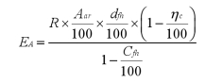  式中：  E_{A}——核算时段内颗粒物（烟囱）排放量，t；  R——核算时段内锅炉燃料耗量，t，取值5649t；  A_{ar}——收到基灰分质量分数，%，Aar=Ad（100-Mar）/100，本项目A_{ar}取值4.00；  d_{fh}——锅炉烟气带出的飞灰份额，%，取值45%；  η_{c}——综合除尘效率，%，取值99%；  C_{fh}——飞灰中的可燃物含量，%，根据《燃煤工业锅炉节能监测》（GB/T15317-2009），取值15%。  经计算，本项目燃生物质热风炉烟气中颗粒物排放量为1.196t/a，0.66kg/h，排放浓度28.34mg/m³。  b.二氧化硫排放量按下式计算：  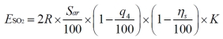  式中：  E_{SO2}——核算时段内二氧化硫排放量，t；  R——核算时段内锅炉燃料耗量，t，取值5649t；  S_{ar}——收到基硫的质量分数，%，取值0.02%；  q₄——锅炉机械不完全燃烧热损失，%，取值10%；  η_{s}——脱硫效率，%，取值0；  K——燃料中的硫燃烧后氧化成而二氧化硫的份额，量纲一的量，取值0.5。  经计算，本项目燃生物质热风炉烟气中二氧化硫排放量为1.0168t/a，0.565kg/h，排放浓度24.26mg/m³。  c.氮氧化物排放量按下式计算：  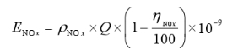  式中：  E_{NOX}——核算时段内氮氧化物排放量，t；  ρ_{NOX}——锅炉炉膛出口氮氧化物质量浓度，mg/m³，根据热风炉厂家设计单位提供资料及类比同类技术水平热风炉实测值，本次评价取200；根据《工业锅炉污染防治可行技术指南》（HJ1178-2021）表B.1典型工业锅炉炉膛出口烟气污染物浓度，燃生物质成型燃料锅炉，NOx污染物浓度在120-400mg/m³，本次评价取200mg/m³可行；  η_{NOX}——脱硝效率，%，为0。  Q——核算时段内标态干烟气排放量，m³，参照《污染源源强核算技术指南 锅炉》（HJ 991-2018）附录C中C.2、C.3计算。  燃生物质热风炉烟气氮氧化物排放量为8.38t/a，4.66kg/h，排放浓度200mg/m³。  综上所述，本项目2台燃生物质热风炉烟气经2套布袋除尘器（除尘效率99%）处理后通过2根25m高烟囱DA003河DA004排放。烟气中颗粒物、SO₂、NOx排放量为1.196t/a、1.0168t/a、8.38t/a。排放浓度为28.34mg/m³、24.26mg/m³、200mg/m³。  严格落实上述环保措施后，生物质热风炉烟气能够满足《工业炉窑大气污染物排放标准》（GB9078-1996）表2和表4中二级标准要求；厂界无组织废气颗粒物排放浓度满足《大气污染物综合排放标准》（GB16297-1996）表2中无组织排放监控浓度限值，炉窑周边无组织废气颗粒物排放浓度满足《工业炉窑大气污染物排放标准》（GB9078-1996）中表3无组织排放烟（粉）尘最高允许浓度限值要求  大气污染防治措施可行技术分析  ①措施可行性分析  本项目2台燃生物质热风炉废气经配套安装2套除尘效率不低于99%布袋除尘器处理后，由2根25m高烟囱DA003和DA004高空排放。颗粒物排放浓度执行《工业炉窑大气污染物排放标准》（GB9078-1996）中表2中的二级标准要求执行，SO₂排放浓度执行《工业炉窑大气污染物排放标准》（GB9078-1996）表4中的二级标准要求。热风炉除尘措施为布袋除尘器，属于《排污许可证申请与核发技术规范 工业炉窑》（HJ1121-2020）中的可行性技术。  玉米装卸工段采取粮仓四周设置围挡、减小装卸高度等降尘措施，输送过程中采用封闭输送，通过上述措施减少玉米装卸及输送过程产生扬尘对环境的影响。  筛分清选粉尘经设备自带布袋除尘器处理后排放，处理效率为99%。袋式除尘器的主要优点有：除尘效率高，对微细粒子的除尘效率可达99％以上；适应性强，对各类性质的粉尘都有很高的除尘效率，如高比电阻粉尘和高浓度粉尘等；处理风量范围广，对于小风量和大风量均可处理；结构简单，操作方便，占地面积小；捕集的干尘粒便于回收利用，没有水污染及污泥处理等问题，因此项目选用布袋除尘器处理筛分清选粉尘是合理的。  烘干塔塔体设置彩钢罩，具有防风抑尘功能，为环保型烘干塔，可有效阻止95%粉尘外溢，粉尘产生量较少，对周围大气环境影响相对较小。  项目厂区地面进行硬化，并在四周设雨水导流沟，避免雨水聚集。本项目对厂区内的运输道路及运输车装、卸车地点及时清扫，并经常洒水降尘，对环境影响较小。  通过上述措施处理后可处理后厂界无组织废气颗粒物排放浓度满足《大气污染物综合排放标准》（GB16297-1996）表2中无组织排放监控浓度限值，炉窑周边无组织废气颗粒物排放浓度满足《工业炉窑大气污染物排放标准》（GB9078-1996）中表3无组织排放烟（粉）尘最高允许浓度限值要求。  ②烟囱高度可行性分析  本项目2台热风炉烟气经2套布袋除尘器（除尘效率99%）处理后通过2根25m烟囱（DA003）高空排放。根据《工业炉窑大气污染物排放标准》（GB9078-1996）中“各种工业炉窑烟囱（或排气筒）最低允许高度为25m”，“当烟囱（或排气筒）周围半径200m距离内有建筑物时，还应高出最高建筑物3m以上。”本项目烟囱周围半径200m距离内最高建筑物为本项目厂区内办公室（9.8m高），因此本项目25m高烟囱能够满足相关标准要求。  ③烟气流速可行性分析  根据《大气污染治理工程技术导则》5.3.5 排气筒的出口直径应根据出口流速确定，流速宜取25m/s左右。当采用钢管烟囱且高度较高时或烟气量较大时，可适当提高出口流速至20～25m/s。本项目排气筒内径0.6m，热风炉排放干烟气量为41912473.05Nm³/a，因此本项目排气筒烟气流速约22.89m/s。  综上所述，本项目污染防治措施为可行技术，符合相关文件中要求。  非正常工况分析  本项目非正常工况主要体现在布袋除尘器除尘装置和烘干塔塔体彩钢罩。  布袋除尘器非正常工况原因主要为设备故障，包括气管内堵塞、除尘器漏风等，有时在清灰过程中，在高压风强大气流的冲击下，布袋也会出现较大破损，导致排出的气体粉尘浓度增大，且含有较多粉尘的气流高速通过风机时，将造成风机外壳及叶轮的严重磨损，导致布袋除尘器除尘效率会有一定程度下降，根据调查统计布袋除尘器非正常工况除尘效率下降至60%是可行的；烘干塔彩钢罩非正常工况原因主要为外力破损，通常破损影响较小，会导致破损处部分气体泄露，据调查统计破损导致彩钢罩除尘效率下降至80%可行。  如突然发现排放浓度异常，应立即停产，并组织工作人员对设备进行检查与维修，在检修过后总结设备非正常工作原因，防止此类事件再次发生。非正常工况下废气污染物排放情况见下表。  表4-3 污染源非正常排放量核算表  依据《排污单位自行监测技术指南 总则》（HJ819-2017）、《排污许可证申请与核发技术规范 工业炉窑》（HJ1121-2020）要求，确定本项目污染源监测计划，本项目污染源监测计划见下表。  表4-4 大气污染源监测计划一览表  二、运营期水环境影响分析和保护措施  本项目不新增劳动定员，不新增废水，原有生活污水由罐车拉运至延寿镇污水处理厂处理。  三、运营期声环境保护措施  1、噪声源强  本项目建成后，主要来自风机、输送机、筛选机等设备产生的噪声。设备噪声在70～80dB（A）左右。噪声源强见下表。  表4-5 室内噪声源强一览表  表4-6 室外噪声源强一览表  2、降噪措施  本项目运营期采取如下降噪措施。  （1）选用低噪声设备，设备均安置于厂房内，厂房采取隔声、降噪措施，振动较大的设备采取独立基础，设置减振器等措施；  （2）合理布局，加强厂区绿化，特别在高噪设备与厂界间设置绿化带，利用树木吸声、消声作用，减少噪声对周边环境的影响。  采取上述措施后，厂界噪声可满足《工业企业厂界环境噪声排放标准》（GB12348-2008）中2类（东、西、北侧）和4类（南侧）标准要求，因此本项目设备噪声经隔声及距离衰减后可达标排放，对周围声环境影响较小。  3、噪声自行监测  依据《排污单位自行监测技术指南 总则》（HJ819-2017）、《排污许可证申请与核发技术规范 工业炉窑》（HJ1121-2020）和《排污许可证申请与核发技术规范-工业噪声》（HJ1301-2023）确定本项目噪声污染源监测计划，监测计划见下表。  表4-7 运营期噪声监测计划一览表  四、运营期固体废物防治措施  本项目固体废物主要为生活垃圾、热风炉灰渣、除尘器收尘、筛分清选杂质，具体情况见下表。  表4-8 项目固体废物汇总表  1、除尘器收尘  本项目热风炉除尘效率为99%，经计算除尘器收尘产生量为106.37t/a，除尘器收尘统一收集暂存于封闭式灰渣暂存间内定期拉运出厂，外售综合利用，不做长期堆存。  2、热风炉炉渣  根据《污染源源强核算技术指南 准则》（HJ884-2018）及《污染源源强核算技术指南 锅炉》（HJ 991-2018），本项目热风炉灰渣污染物采取物料衡算法计算。  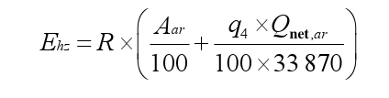  式中：E_{hs}——核算时段内灰渣产生量，t；  k_{i}——核算时段内锅炉燃料耗量，t，5649；  A_{ar}——收到基灰分的质量分数，%，4；  q₄——锅炉机械不完全燃烧热损失，%，本项目取10；  Q_{net，ar}——收到基低位发热量，kJ/kg，根据生物质成型燃料检测数据，取16650；  经计算，本项目热风炉灰渣产生量为383.62t/a，热风炉房内设置封闭式灰渣暂存间，热风炉灰渣暂存于封闭式灰渣暂存间，定期外售综合利用。  3、粮食杂质  本项目筛分清选工段会筛选出石子、泥沙、灰尘等废物，经计算产生量约为50t/a，筛分清选工段杂质统一收集由市政部门处置。  4、烘干粉尘  本项目烘干塔彩钢罩收集的粉尘量为9.5t/a，由市政部门统一清运处理。  5、生活垃圾  本项目不新增劳动定员，不新增生活垃圾。  6、废布袋  本项目布袋除尘器产生的废布袋统一收集，产生量约为0.5t/a，由市政部门统一清运处理。  综上所述，采取上述措施后，本项目固体废物均可得到妥善的处理，不排放至外环境，对周围环境造成的影响较小。  五、地下水、土壤  本项目不存在土壤、地下水环境污染途径，运营期无地下水、土壤跟踪监测要求。  六、生态  本项目占地范围内无特殊生态敏感区及重要生态敏感区等生态环境保护目标，对周边生态环境影响较小，无需设置相应生态环境保护措施。  七、环境风险  根据《建设项目环境风险评价技术导则》（HJ169-2018），本项目不涉及附表B.1中的突发环境事件风险物质及附表B.2中的健康危险急性毒性物质、危害水环境物质。因此，本项目不开展环境风险评价，无需设置相应环境风险防范措施。  项目采取的风险防范措施基本能满足本工程环境风险防范的要求，通过制定并严格执行风险防范措施及应急预案，在日常生产中加强风险管理，发现问题及时处理解决，项目的环境风险可接受。
  工序/生产线 | 污染源 | 污染物 | 污染物产生 |  | 治理措施 |  | 污染物排放 |  | 排放  时间
  工序/生产线 | 污染源 | 污染物 | 核算  方法 | 废气产生量kg/h | 工艺 | 效率 | 核算方法 | 排放量  kg/h | 排放  时间
  烘干 | 热风炉 | 颗粒物 | 产污系数法 | 0.66 | 布袋除尘器故障 | 60% | 产污系数法 | 0.264 | 1h
  烘干 | 热风炉 | SO₂ | 产污系数法 | 0.565 | 布袋除尘器故障 | 60% | 产污系数法 | 0.565 | 1h
  烘干 | 热风炉 | NO_{X} | 产污系数法 | 4.66 | 布袋除尘器故障 | 60% | 产污系数法 | 4.66 | 1h
  烘干 | 筛分清选 | 粉尘 | 产污系数法 | 71.55 | 布袋除尘器故障 | 60% | 产污系数法 | 28.62 | 1h
  烘干 | 烘干塔 | 粉尘 | 产污系数法 | 10 | 彩钢罩破损 | 80% | 产污系数法 | 2 | 1h
  类别 | 监测因子 | 监测点位 | 监测频率 | 执行排放标准
  有组织废气 | 烟尘 | 2根25m高烟囱DA003、DA004 | 1次/年 | 《工业炉窑大气污染物排放标准》（GB9078-1996）表2和表4中标准要求
  有组织废气 | SO₂ | 2根25m高烟囱DA003、DA004 | 1次/年 | 《工业炉窑大气污染物排放标准》（GB9078-1996）表2和表4中标准要求
  有组织废气 | 烟气黑度 | 2根25m高烟囱DA003、DA004 | 1次/年 | 《工业炉窑大气污染物排放标准》（GB9078-1996）表2和表4中标准要求
  有组织废气 | NO_{X} | 2根25m高烟囱DA003、DA004 | 1次/月 | 《工业炉窑大气污染物排放标准》（GB9078-1996）表2和表4中标准要求
  无组织废气 | 颗粒物 | 厂界 | 1次/年 | 《大气污染物综合排放标准》(GB16297-1996)表2新污染源大气污染物排放限值要求  《工业炉窑大气污染物排放标准》（GB9078-1996）中表3无组织排放烟（粉）尘最高允许浓度限值要求
  序号 | 声源名称 | 声源源强 | 声源控制措施 | 空间相对位置 |  |  | 距室内边界距离/m | 室内边界声级/dB(A) | 运行时段 | 建筑物插入损失/dB(A) | 建筑物外噪声
  序号 | 声源名称 | 声功率级/dB(A) | 声源控制措施 | X | Y | Z |  |  |  |  | 声压级/dB(A) | 建筑物外距离/m
  1 | 筛分机 | 70 | 采取低噪声设备，建筑物隔声、基础减振 | 2 | 8 | 1 | 1 | 70 | 昼间 | 20 | 50 | 1
  序号 | 声源名称 | 空间相对位置 |  |  | 声源源强 | 声源控制措施 | 运行时段
  序号 | 声源名称 | X | Y | Z | 声源源强 | 声源控制措施 | 运行时段
  1 | 布袋除尘器风机 | 70 | 106 | 1 | 80 | 采取低噪声设备，建筑物隔声、基础减振 | 昼间
   |  |  |  |  |  |  | 夜间
  2 | 输送机 | 70 | 115 | 1 | 70 | 采取低噪声设备，建筑物隔声、基础减振 | 昼间
   |  |  |  |  |  |  | 夜间
  3 | 提升机 | 70 | 146 | 1 | 70 | 采取低噪声设备，建筑物隔声、基础减振 | 昼间
   |  |  |  |  |  |  | 夜间
  4 | 热风炉风机 | 93 | 120 | 1 | 75 | 采取低噪声设备，建筑物隔声、基础减振 | 昼间
   |  |  |  |  |  |  | 夜间
  项目 | 污染源 | 监测项目 | 监测点 | 监测时间及频率 | 执行排放标准
  噪声 | 厂界 | 厂界噪声 | 厂界外1m处 | 一次/季度  （昼、夜间） | 《工业企业厂界环境噪声排放标准》（GB12348-2008）中2类标准要求
  工序/生产线 | 装置 | 固体废物名称 | 固体废物属性 | 一般固体废物类别代码 | 产生情况 |  | 处置措施 |  | 最终去向
   |  |  |  |  | 核算方法 | 产生量t/a | 工艺 | 处置量t/a | 最终去向
  烘干塔 | 布袋除尘器 | 收尘 | 一般工业固体废物 | 900-001-S02 | 类比法 | 106.37 | 集中收集，暂存于封闭式灰渣暂存间 | 106.37 | 外售综合利用
  烘干塔 | 热风炉 | 灰渣 | 一般工业固体废物 | 900-099-S03 | 物料衡算法 | 383.62 | 集中收集，暂存于封闭式灰渣暂存间 | 383.62 | 外售综合利用
  烘干塔 | 筛分清选 | 粮食杂质 | 一般工业固体废物 | 010-099-S80 | 类比法 | 5.25 | 集中收集 | 5.25 | 市政部门统一处理
  烘干塔 | 烘干塔 | 粉尘 | 一般工业固体废物 | 010-099-S80 | 类比法 | 9.5 | 集中收集 | 9.5 | 市政部门统一处理
  烘干塔 | 布袋除尘器 | 废布袋 | 一般工业固体废物 | 900-099-S59 | 类比法 | 0.5 | 集中收集 | 0.5 | 市政部门统一处理

五、环境保护措施监督检查清单
内容  要素 | 排放口（编号、名称）/污染源 | 污染物 | 环境保护措施 | 执行标准
大气环境 | DA003烟囱/燃生物质热风炉烟气 | 颗粒物  SO₂  汞  烟气黑度 | 2台燃生物质热风炉烟气2套经布袋除尘器（除尘效率99%）处理后通过2根25m高烟囱DA00和DA004排放。 | 《工业炉窑大气污染物排放标准》（GB9078-1996）表2和表4中标准要求。
大气环境 | DA003烟囱/燃生物质热风炉烟气 | NOx | 2台燃生物质热风炉烟气2套经布袋除尘器（除尘效率99%）处理后通过2根25m高烟囱DA00和DA004排放。 | /
大气环境 | 装卸、输送粉尘 | 颗粒物 | 装卸工段减小装卸高度、设置围挡等降尘措施，输送过程中采用封闭输送。 | 厂界无组织废气颗粒物排放浓度满足《大气污染物综合排放标准》（GB16297-1996）表2中无组织排放监控浓度限值，炉窑周边无组织废气颗粒物排放浓度满足《工业炉窑大气污染物排放标准》（GB9078-1996）中表3无组织排放烟（粉）尘最高允许浓度限值要求。
大气环境 | 筛分清选粉尘 | 颗粒物 | 筛分清选设备密闭，产生的粉尘经设备自带布袋除尘？处理后排放，处理效率为99%。
大气环境 | 烘干粉尘 | 颗粒物 | 烘干塔塔体设置彩钢罩，具有防风抑尘功能，为环保型烘干塔，可有效阻止95%粉尘外逸。
大气环境 | 灰渣暂存粉尘 | 颗粒物 | 灰渣间采用喷洒水降尘，处理效率为90%。
地表水  环境 | 生活污水 | COD  BOD₅  SS  NH₃-N | 本项目不新增劳动定员，不新增废水，原有生活污水由罐车拉运至延寿镇污水处理厂处理。 | 《污水综合排放标准》（GB8978-1996）三级标准
声环境 | 生产设备 | 等效A声级 | 选用低噪声设备，建筑采取隔声、降噪措施，振动较大的设备采取独立基础，设置减振器，风机进出口均设软管连接等措施，合理布局。 | 《工业企业厂界环境噪声排放标准》（GB12348-2008）中2类标准要求。
固体废物 | 热风炉除尘器收尘统一收集暂存于封闭式灰渣暂存间内定期拉运出厂，外售综合利用，不做长期堆存；热风炉灰渣集中收集，暂存于封闭式灰渣暂存间，定期外售综合利用，不做长期堆存；筛分清选工段杂质统一收集由市政部门处置；烘干塔彩钢罩收集的粉尘，由市政部门统一清运处理。
土壤及地下水污染防治措施 | /
生态保护措施 | /
环境风险  防范措施 | 本项目不涉及风险物质，无需开展环境风险分析。
其他环境  管理要求 | ①根据《关于做好环境影响评价制度与排污许可制衔接相关工作的通知》（环办环评[2017]84号），建设项目发生实际排污行为之前，排污单位应当按照国家环境保护相关法律法规以及排污许可证申请与核发技术规范要求申请排污许可证，不得无证排污或不按证排污。环境影响报告书（表）2015年1月1日（含）后获得批准的建设项目，其环境影响报告书（表）以及审批文件中与污染物排放相关的主要内容应当纳入排污许可证。为此，下阶段应将项目建设内容、产品方案、建设规模，采用的工艺流程、工艺技术方案，污染预防和清洁生产措施，环保设施和治理措施，各类污染物排放总量，在线监测和自主监测要求，环境安全防范措施，环境应急体系和应急设施等，全部按装置、设施载入排污许可证。企业在设计，建设和运营过程中，需按照许可证管理要求进行监测和申报，自证守法；许可证内容发生变更应进行申报，重大变更应重新环评和申请许可证变更。环保管理部门对许可证内容进行定期和不定期的监督核查。  本项目应在环评文件审批后，根据《固定污染源排污许可分类管理名录（2019年版）》实行简化管理，按照简化管理要求申领排污许可证。  ②工作区内需指定专门的人员，在本项目实施时严格执行“三同时”制度，保证项目运营时三废均能得到有效处理后达标排放。在日常生产中，应加强环保管理，大力推行清洁生产，并加强职工对污染要“以防为主，防治结合”的认识。另外，应加强对设备运行状况的检查，对三废处理装置要定期检修，以确保污染物达标排放。按照相关要求，对排污口进行规范化管理，在正确的排放点位设置标识，以便进行自主验收和规范化管理。

六、结论
综上所述，项目在运营期产生废水、废气、噪声及固体废物污染等，在严格采取本报告表所提出的各项环境保护措施后，能保证各种污染物稳定达标排放，污染物的排放符合总量控制的要求。在确保污染防治措施全面实施并正常运行的前提下，通过加强环境管理，项目的环境影响可被周围环境所接受。因此，该项目建设从环境保护角度分析是可行的。

附表

建设项目污染物排放量汇总表
项目  分类 | 污染物名称 | 现有工程  排放量（固体废物产生量）① | 现有工程  许可排放量② | 在建工程  排放量（固体废物产生量）③ | 本项目  排放量（固体废物产生量）④ | 以新带老削减量  （新建项目不填）⑤ | 本项目建成后  全厂排放量（固体废物产生量）⑥ | 变化量  ⑦
废气 | 颗粒物 | 0.873t/a | / |  | 1.196t/a | / | 2.069t/a | +1.196t/a
废气 | SO₂ | 1.188t/a | / | / | 1.0168t/a | / | 2.205t/a | +1.0168t/a
废气 | NO_{x} | 1.781t/a | / | / | 8.38t/a | / | 10.161t/a | +8.38t/a
废气 | 工业粉尘 | 3.499t/a | / | / | 2.235t/a | / | 5.734t/a | +2.235tt/a
废水 | COD | 0.078t/a | / | / | / | / | 0.078t/a | /
废水 | NH₃-N | 0.006t/a | / | / | / | / | 0.006t/a | /
一般工业  固体废物 | 布袋除尘器收尘 | 32.902t/a | / | / | 106.37t/a | / | 139.272t/a | +106.37t/a
一般工业  固体废物 | 热风炉灰渣 | 34.057t/a | / | / | 383.62t/a | / | 417.677t/a | +383.62t/a
一般工业  固体废物 | 粮食杂质 | 90.013t/a | / | / | 50t/a | / | 140.013t/a | +50t/a
一般工业  固体废物 | 烘干塔彩钢罩收集的粉尘 | 5.5t/a | / | / | 9.5t/a | / | 15t/a | +9.5t/a
一般工业  固体废物 | 废布袋 | 0.5t/a | / | / | 0.5t/a | / | 1t/a | 0.5t/a
危险废物 | / | / | / | / | / | / | / | /
注：⑥=①+③+④-⑤；⑦=⑥-①

附图

附图1 地理位置图


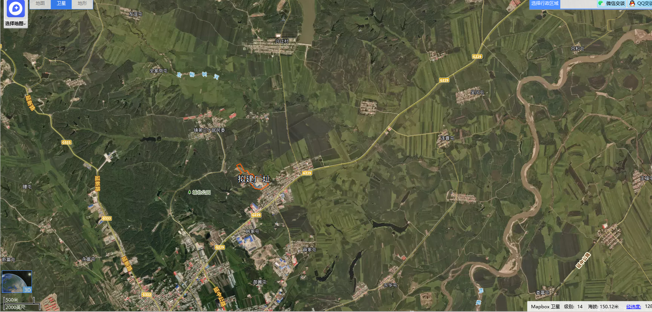

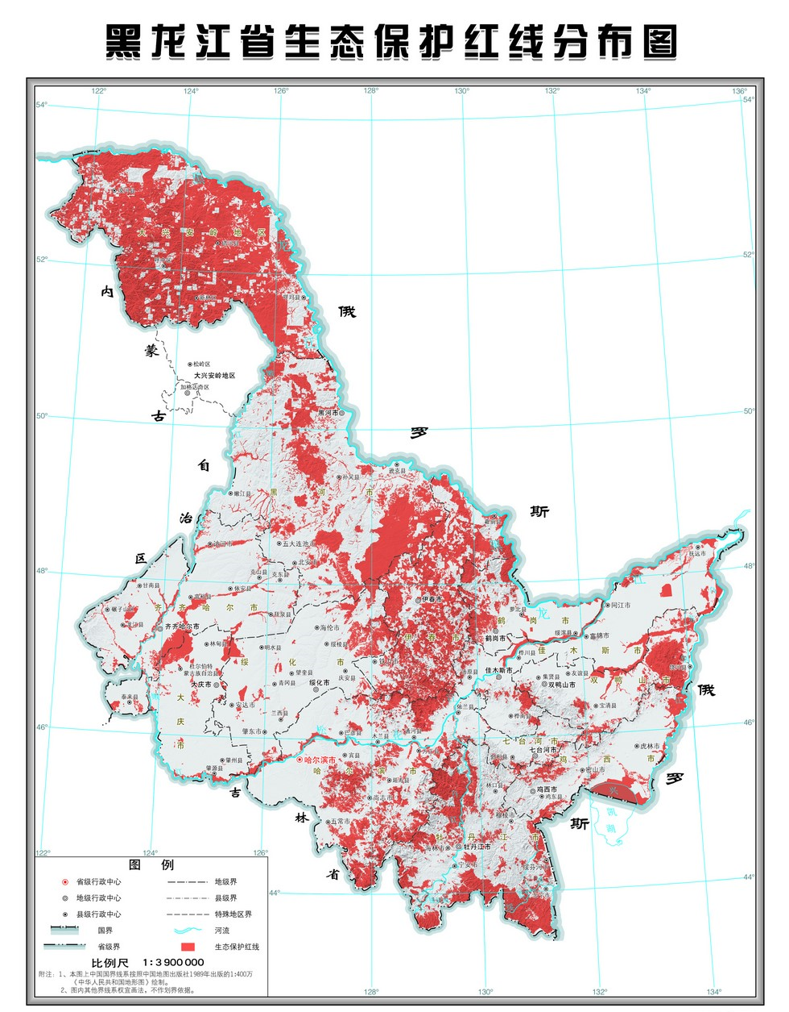
附图2 黑龙江省生态保护红线分布图
本项目位置

附图3 哈尔滨市环境管控单元分布图
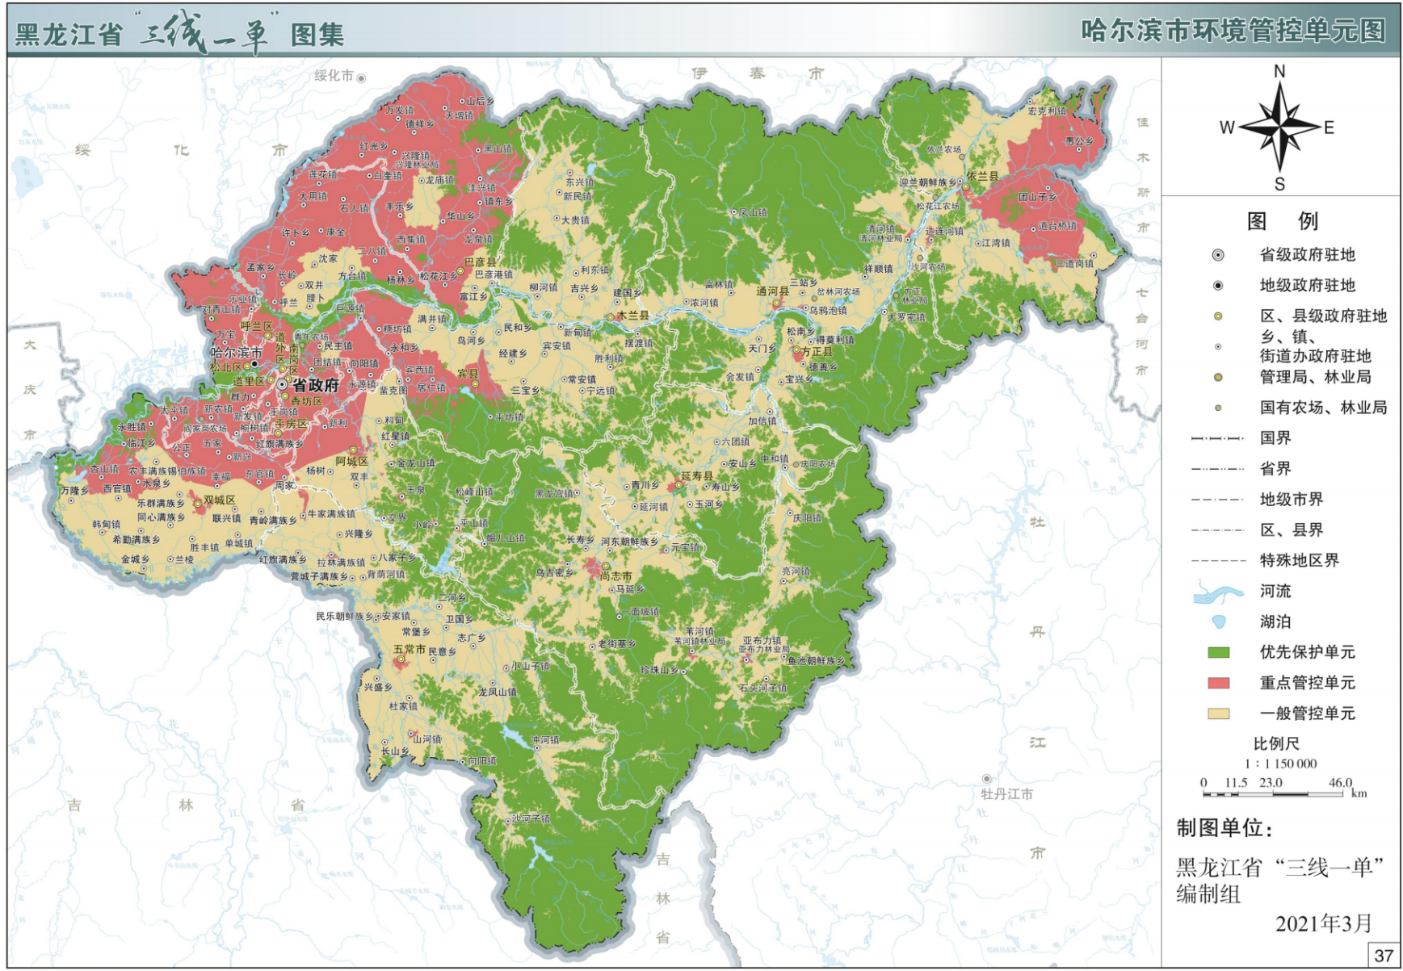
本项目位置

附图5 平面布置图
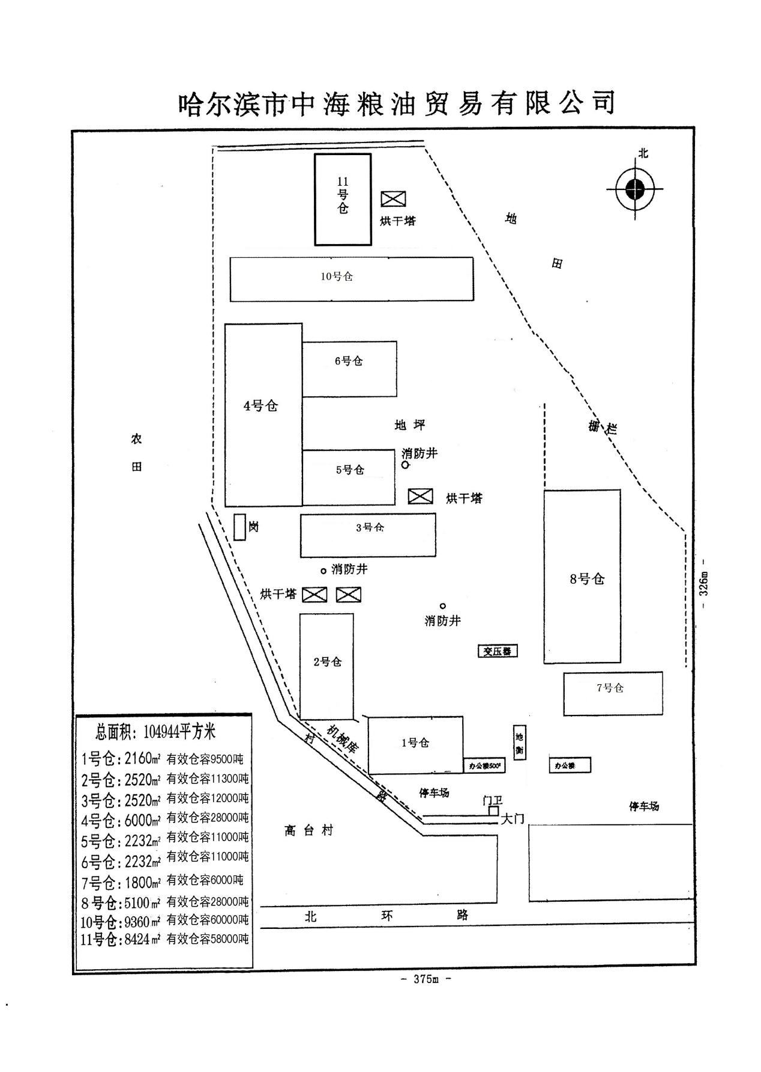
DA004
DA003
哈双路
20m

附图6 大气环境保护目标分布图
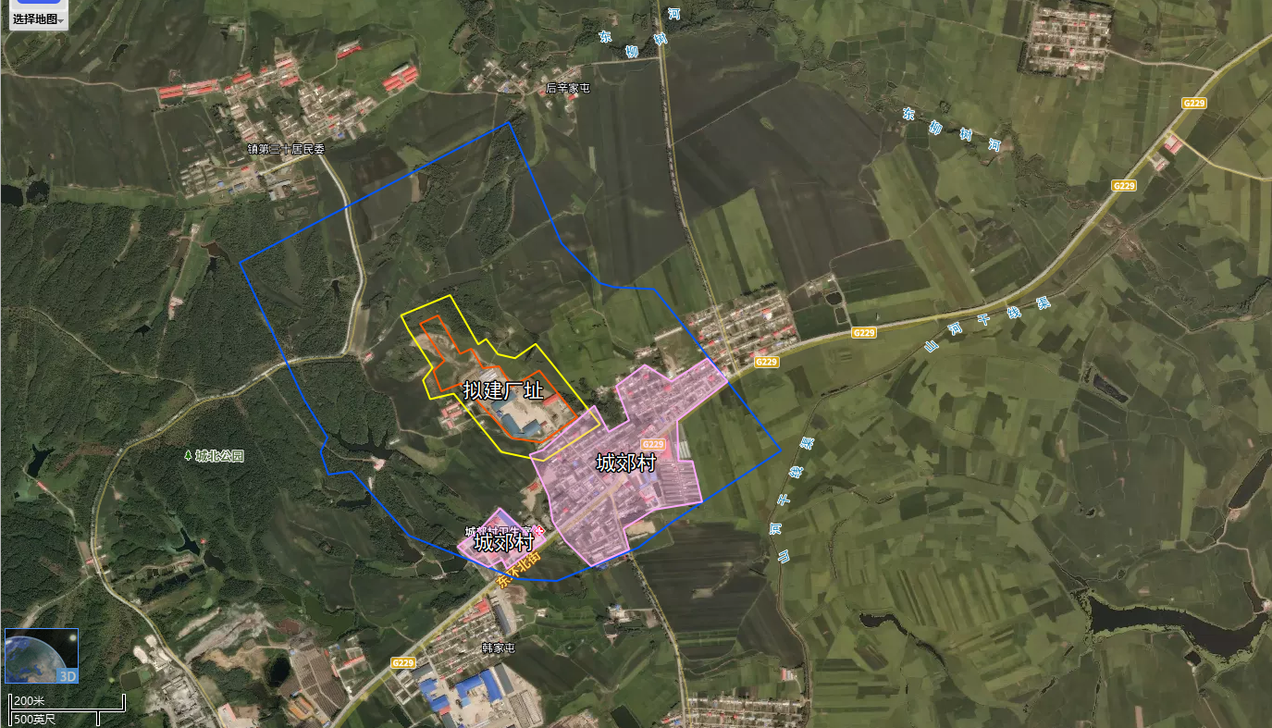
图例
项目位置
大气环境评价范围
声环境评价范围
环境敏感目标

附件

附件1 营业执照
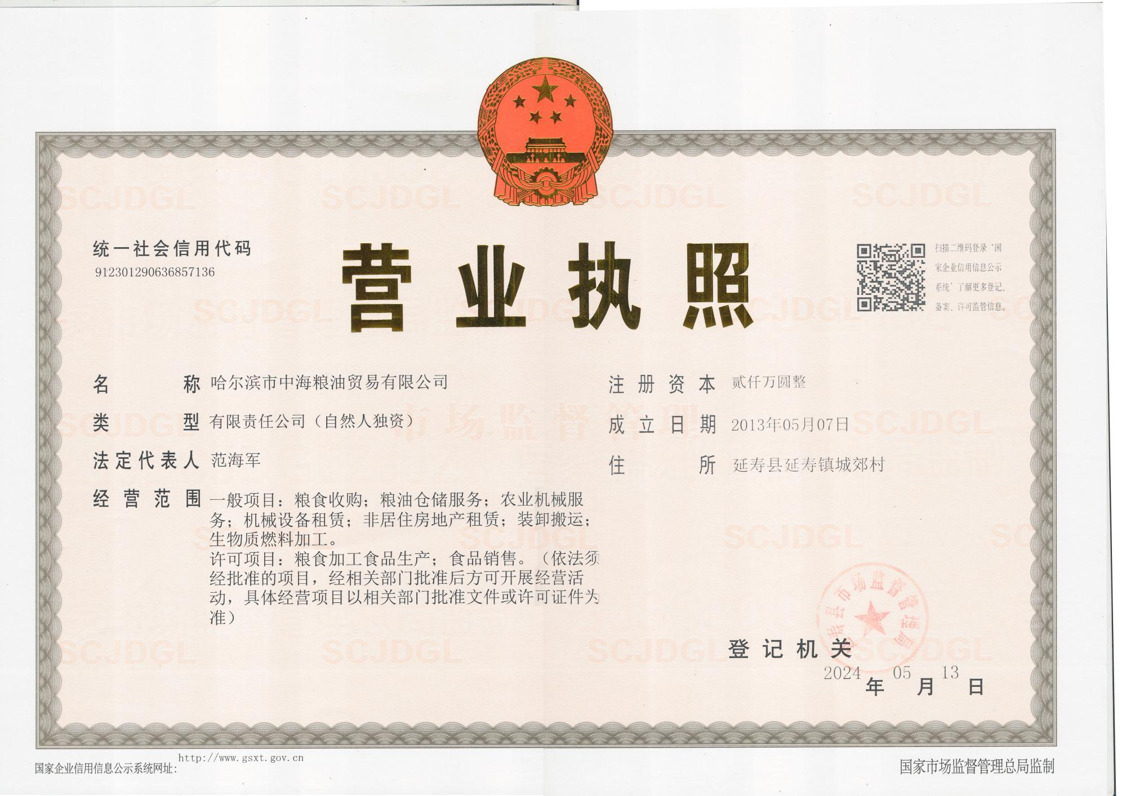

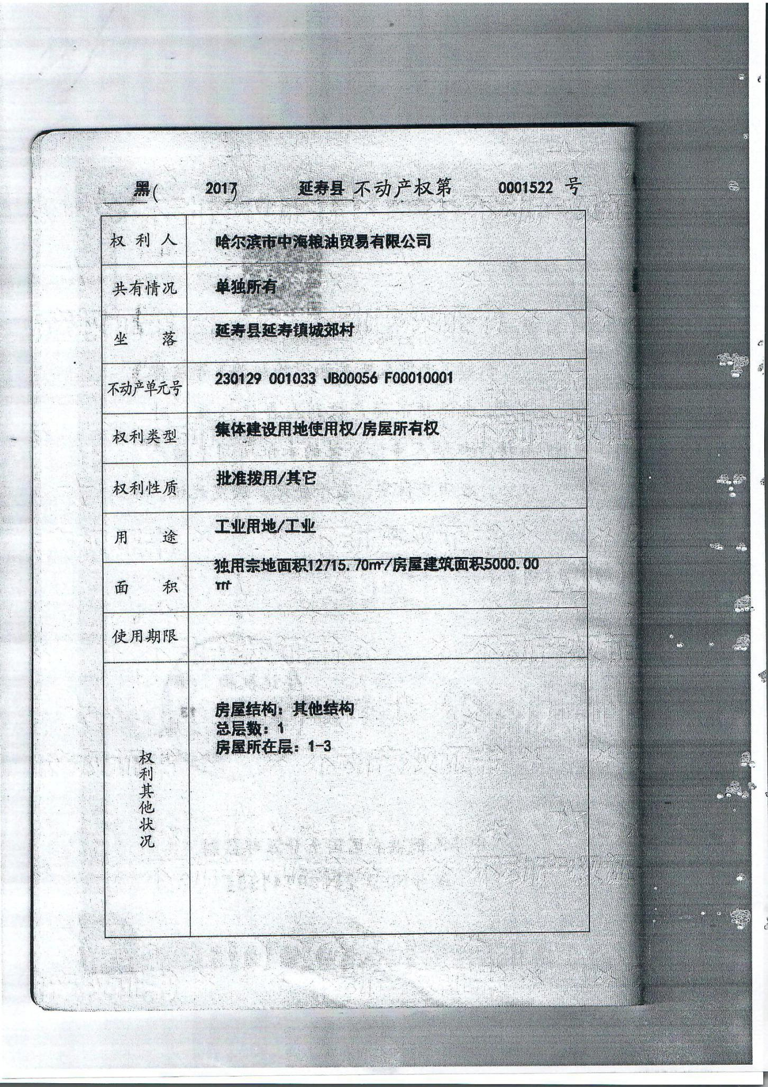
附件2 土地证
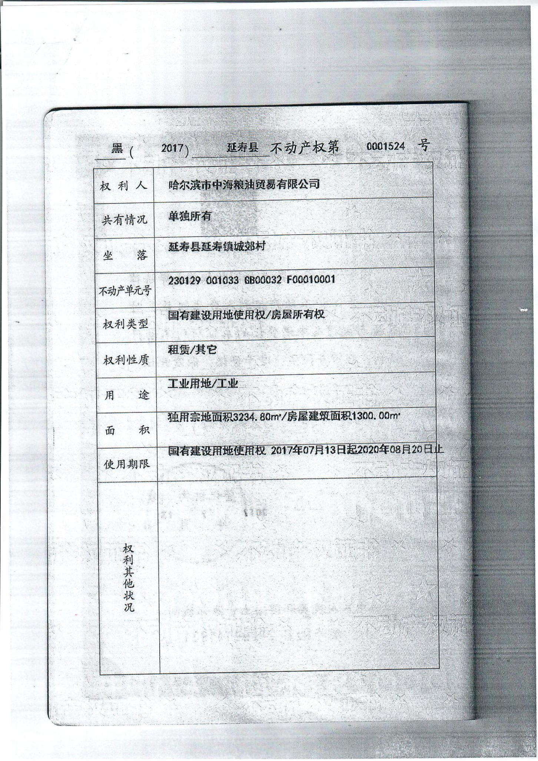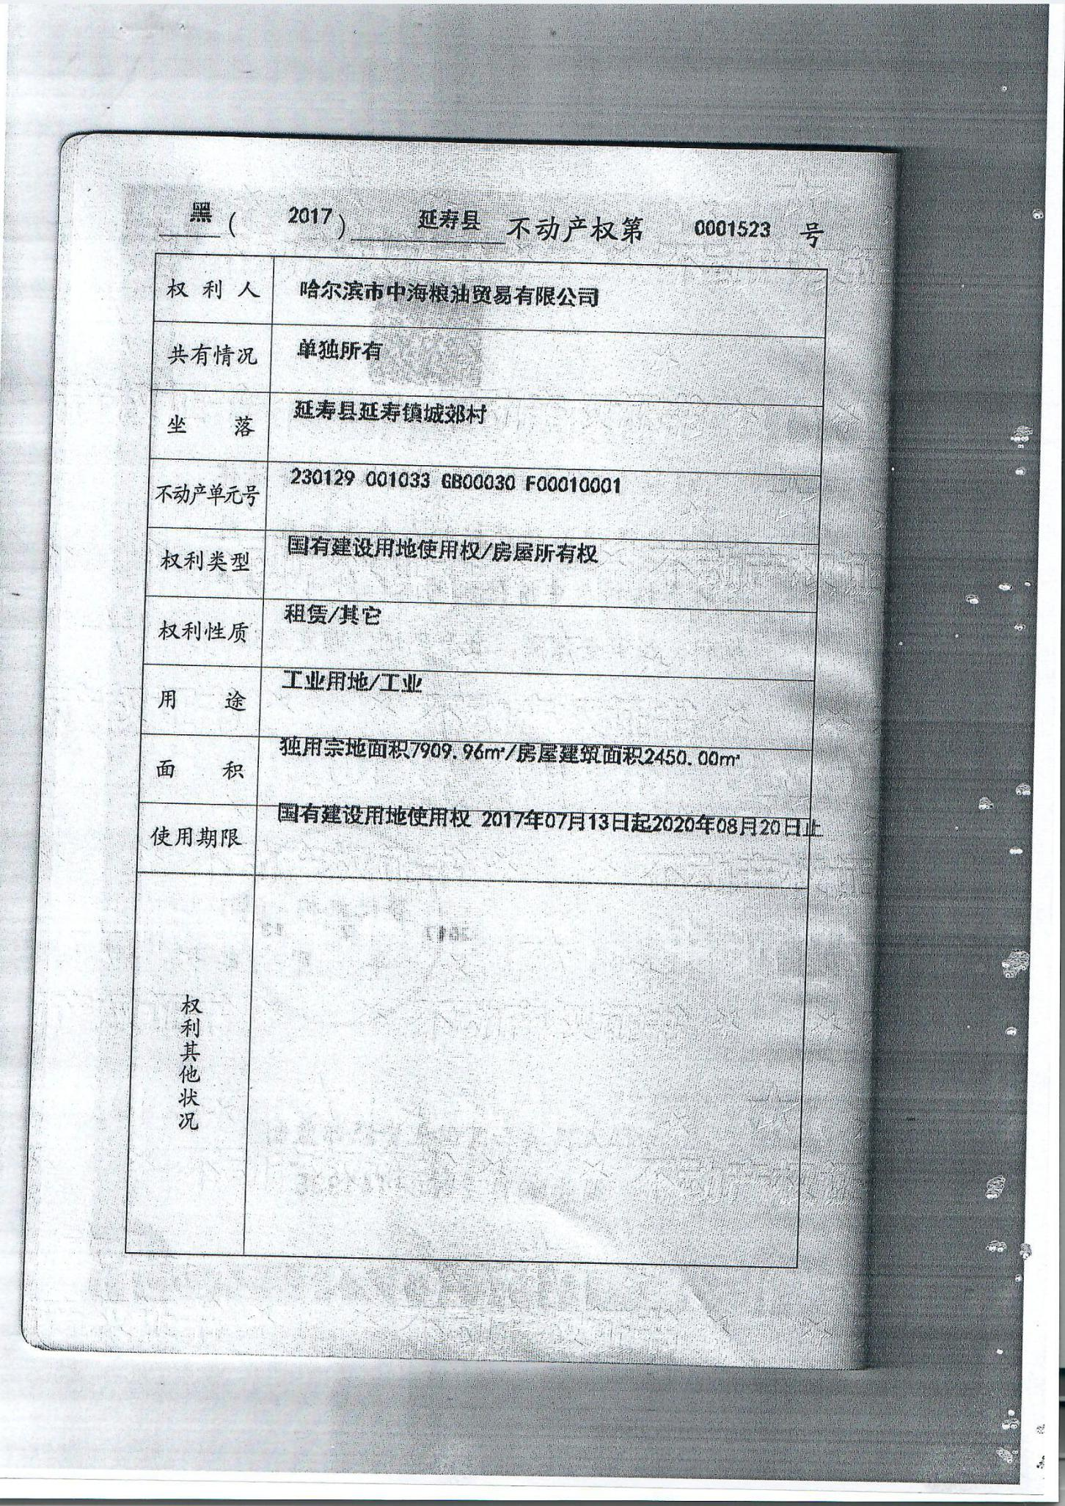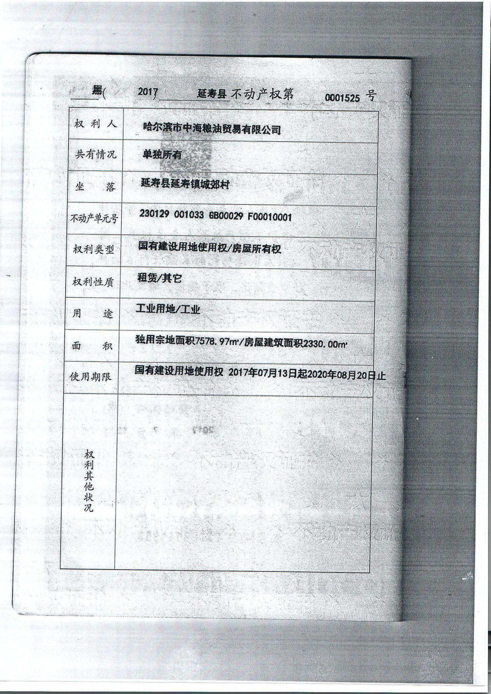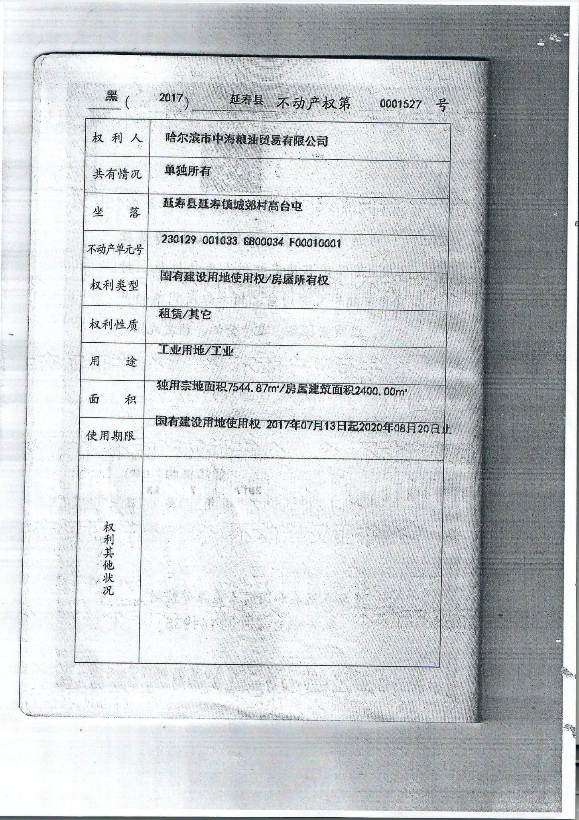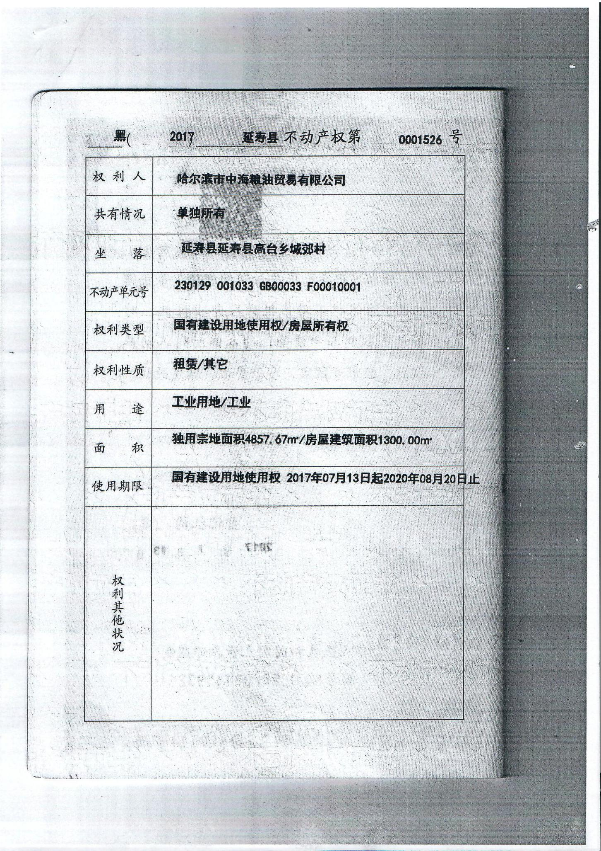

附件3 现状监测报告和验收检测报告
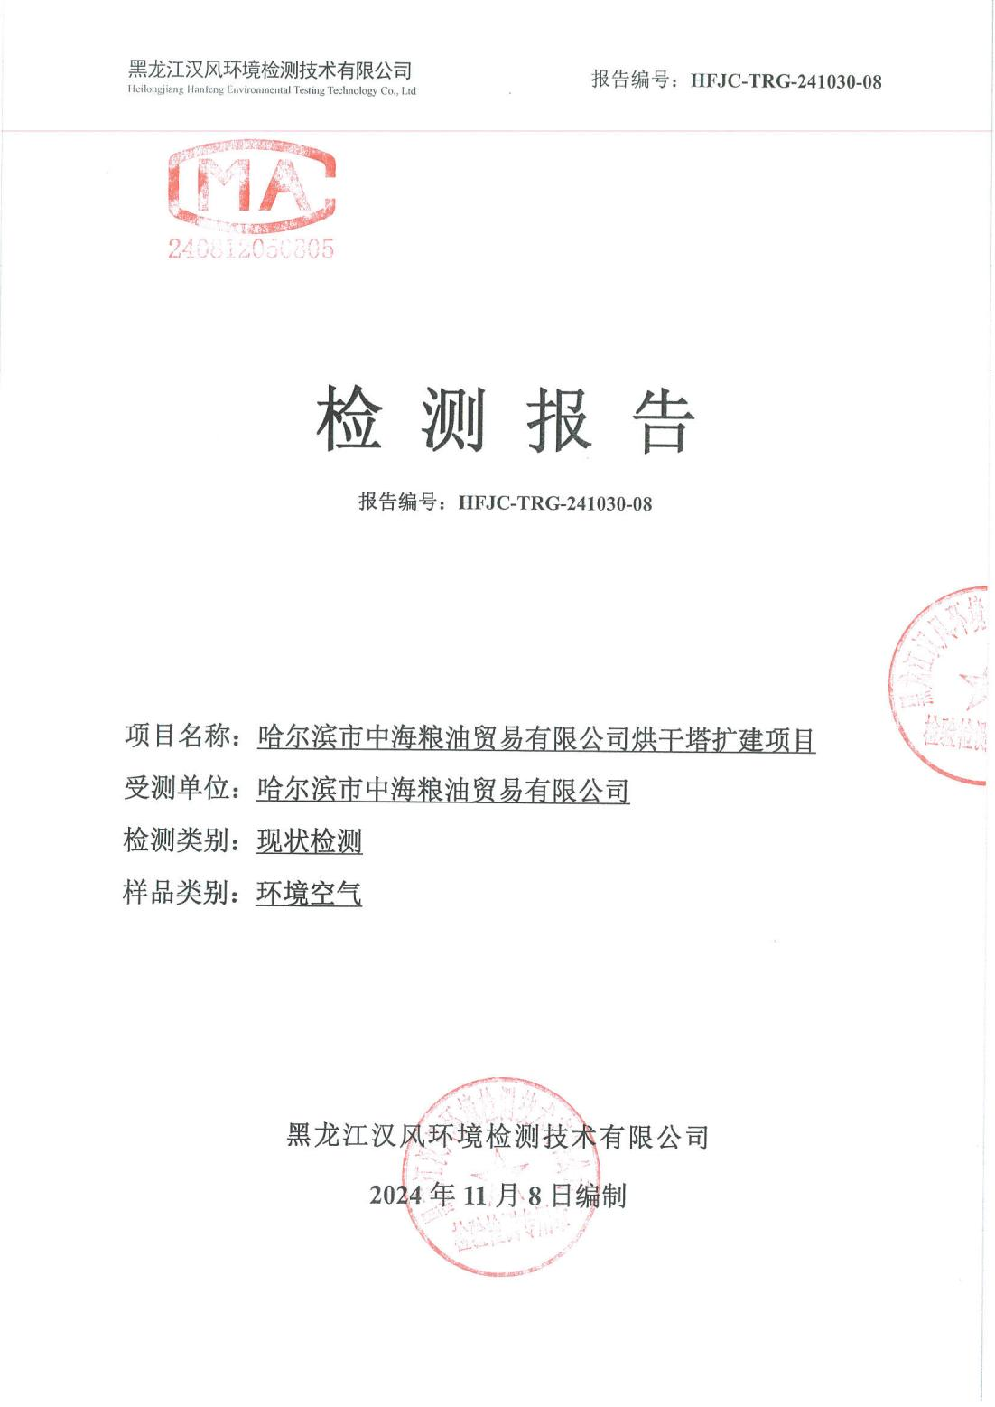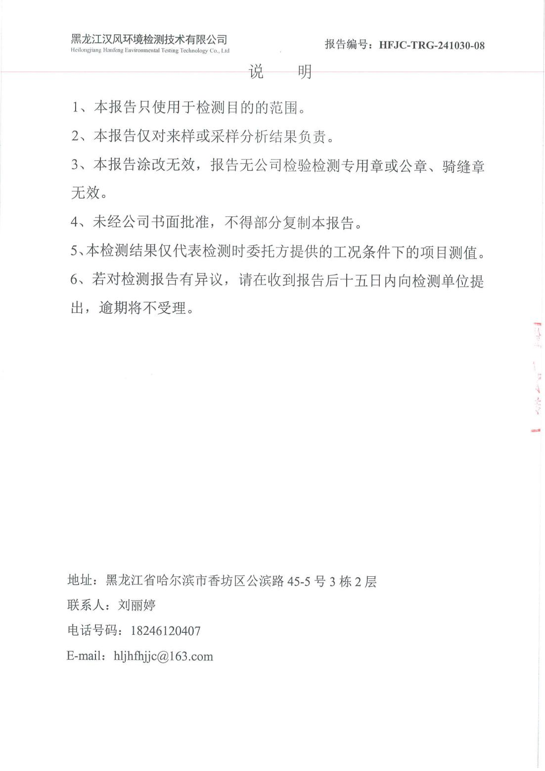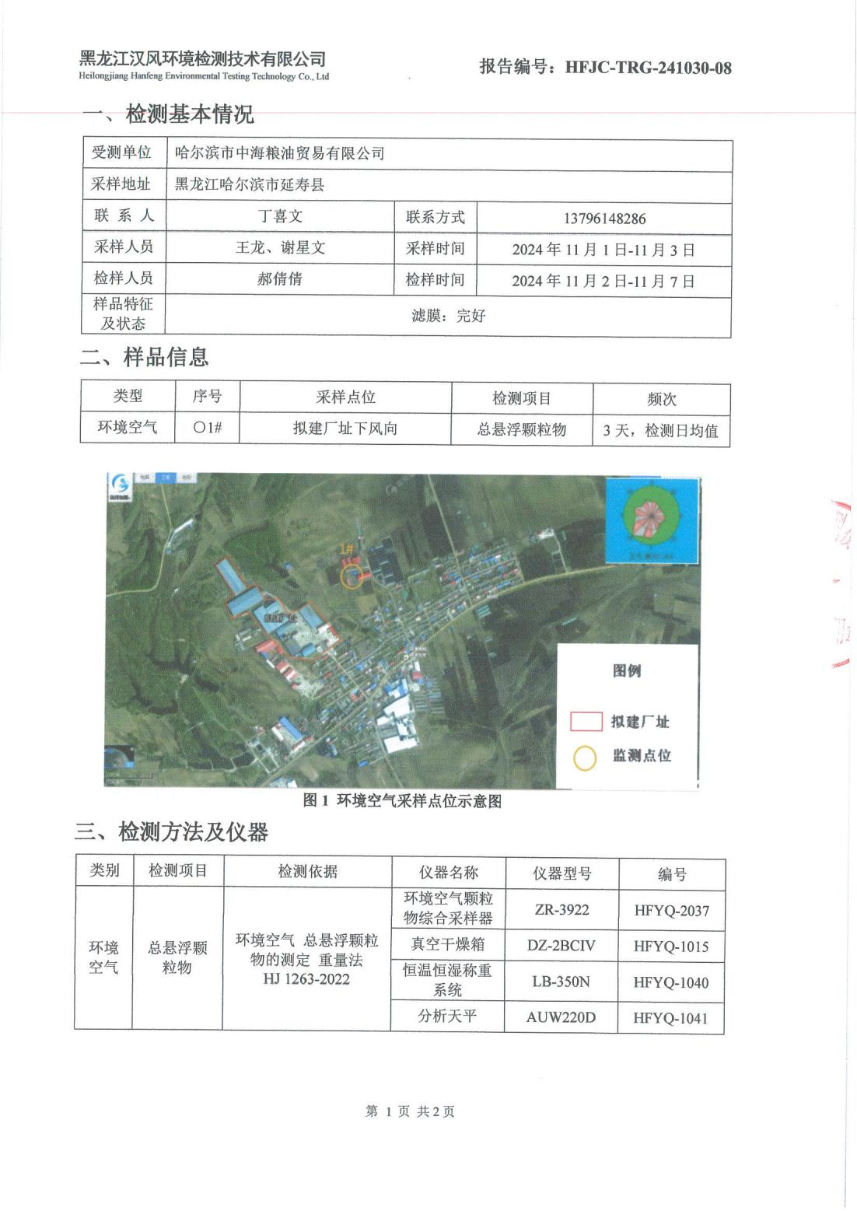

附件4 生物质成型燃料监测报告
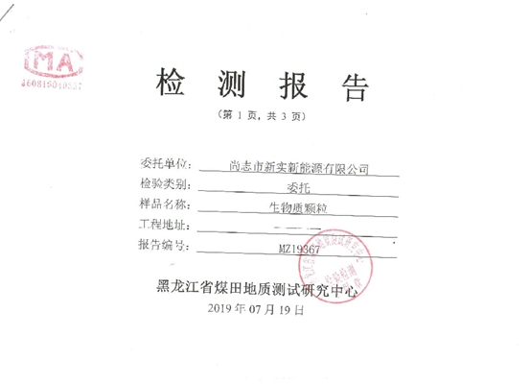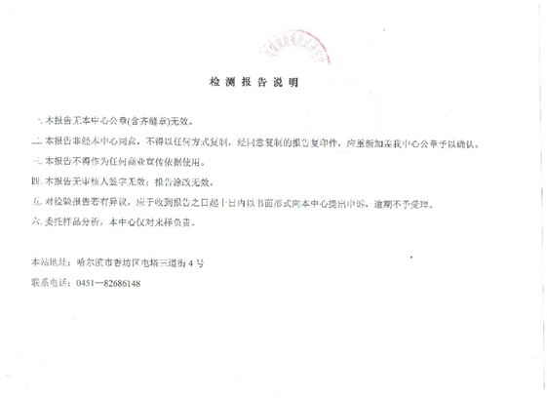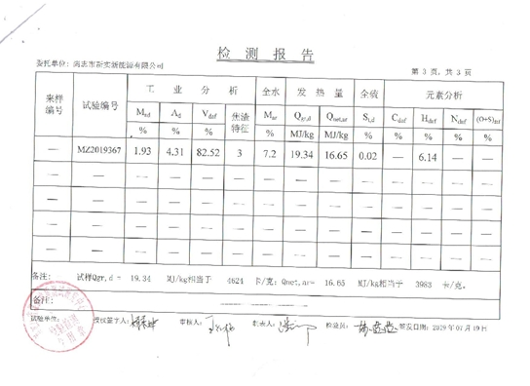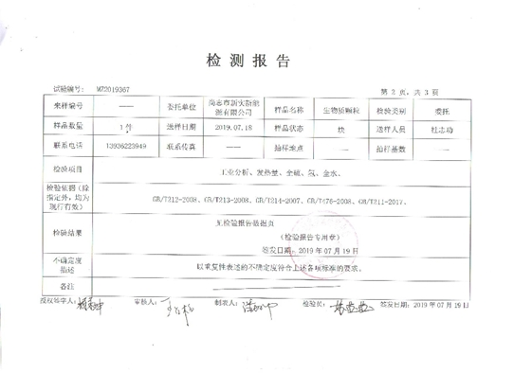

附件5 生态环境分区管控分析报告
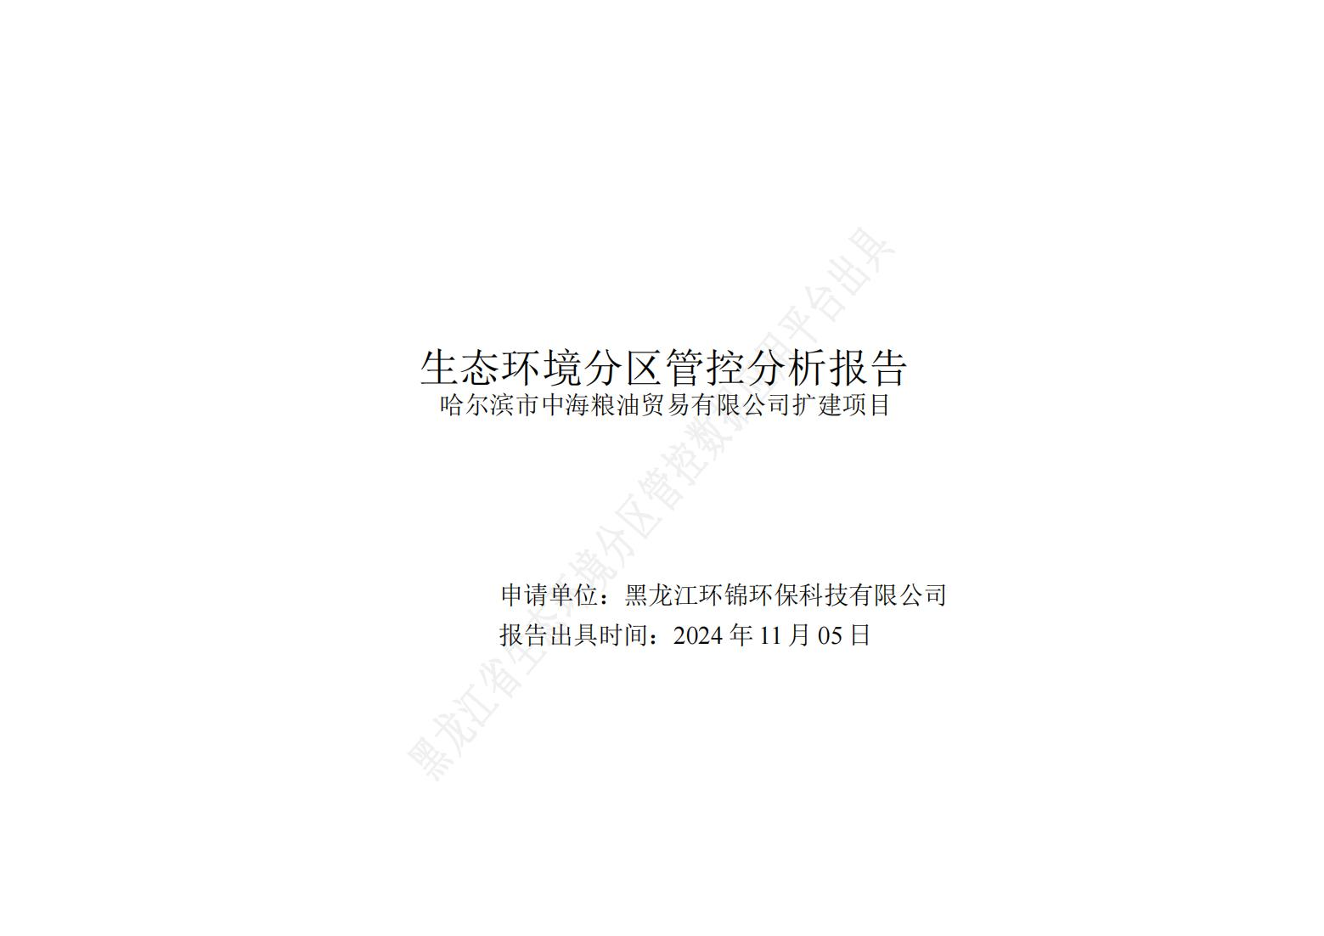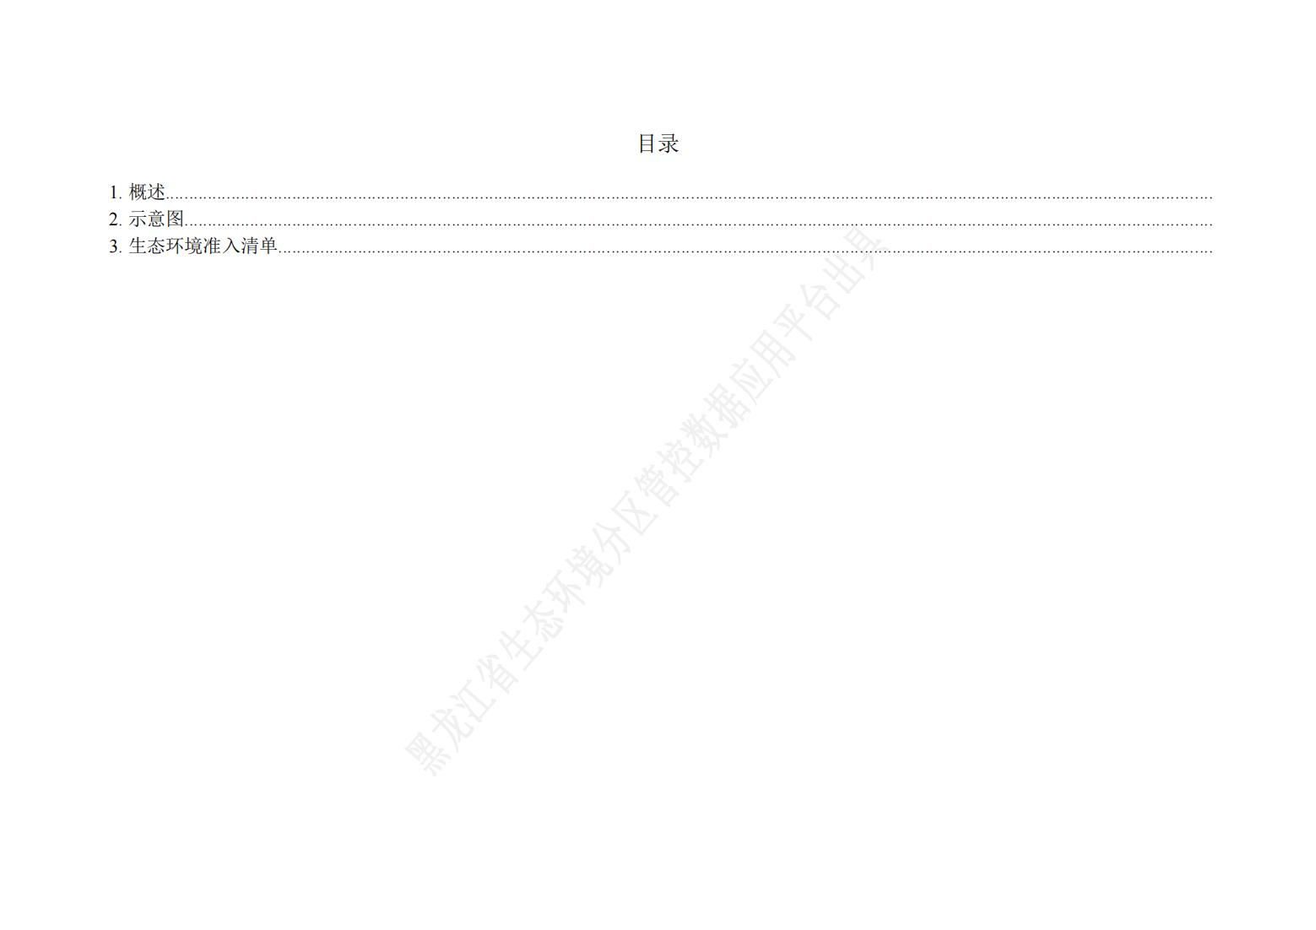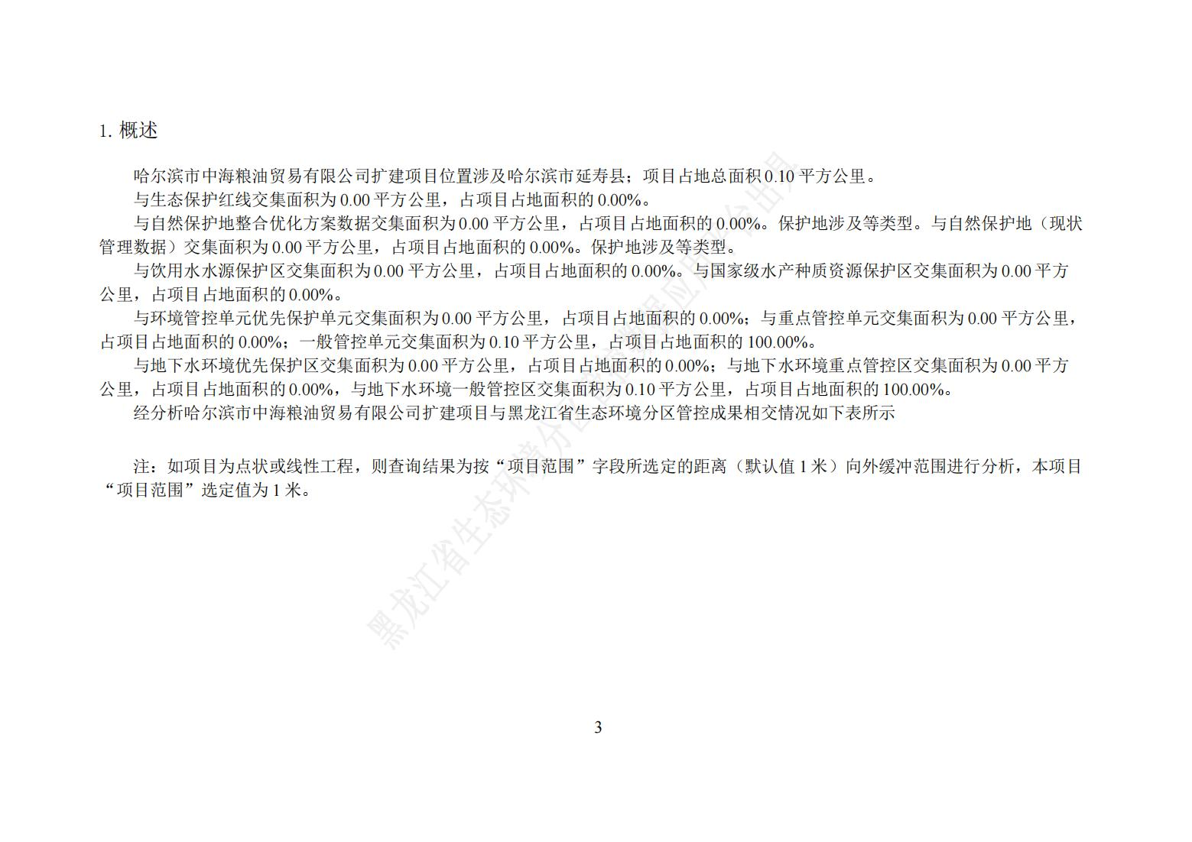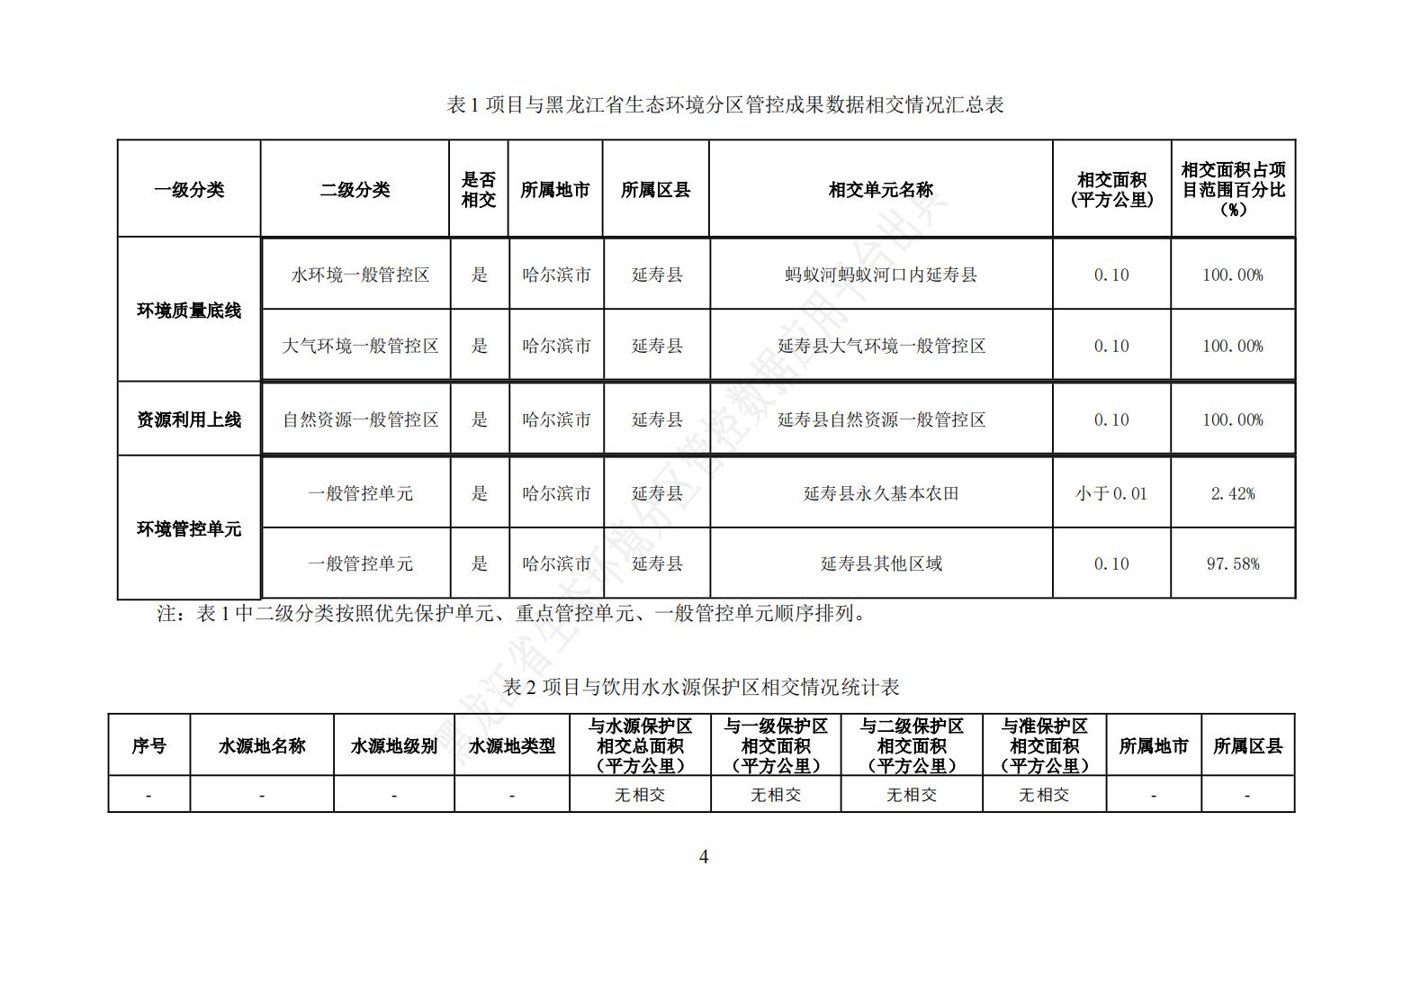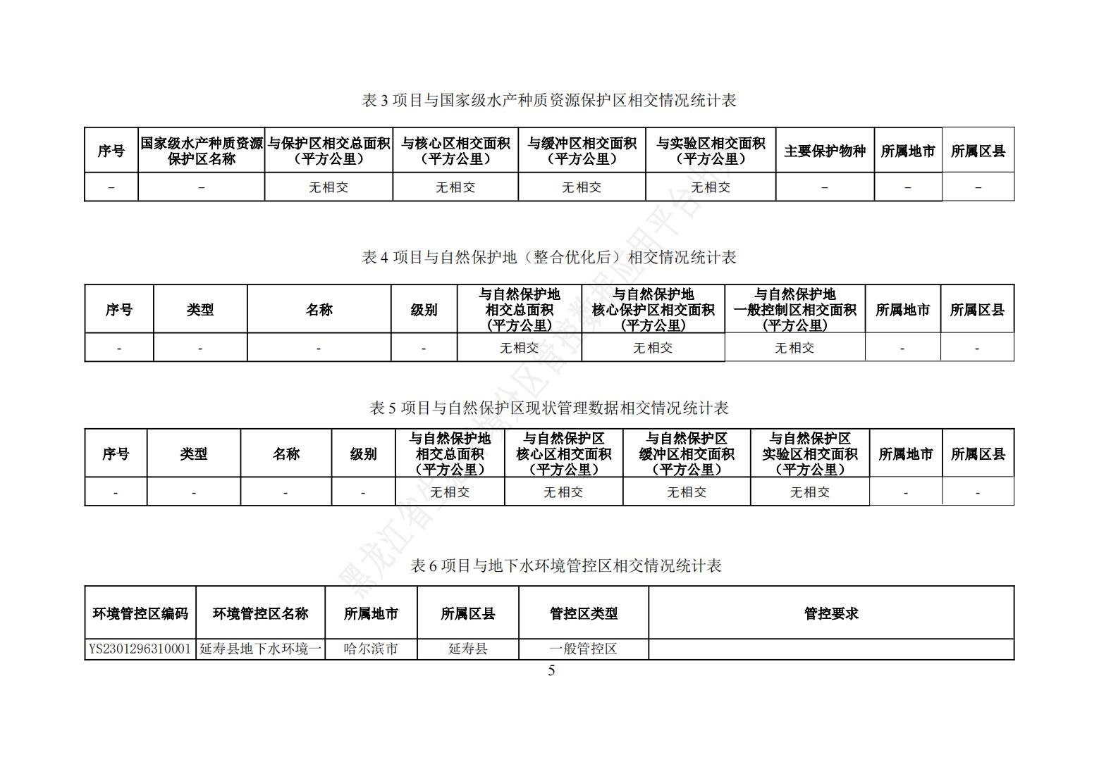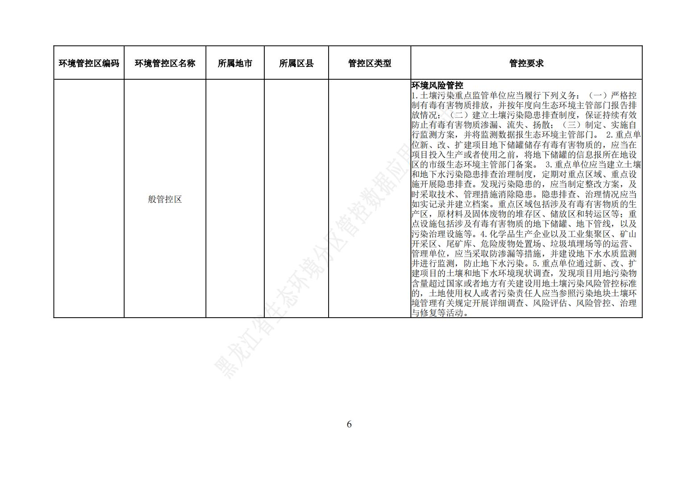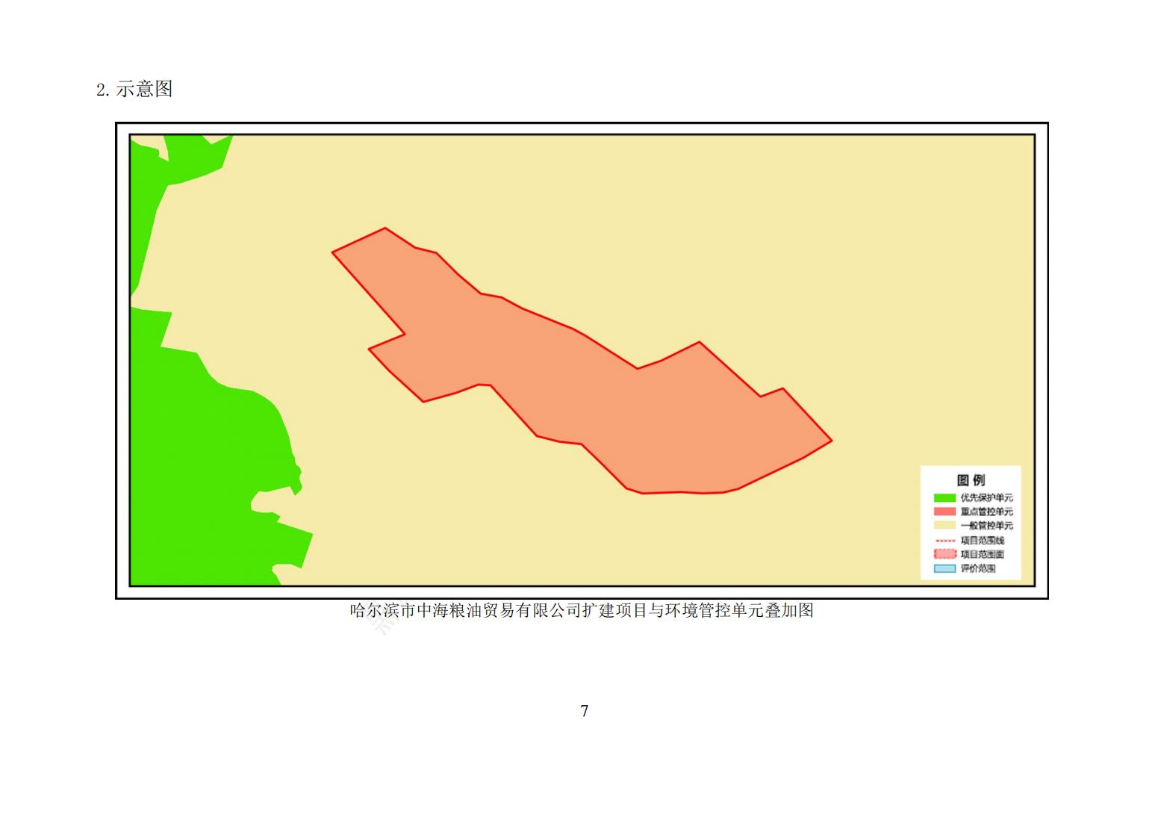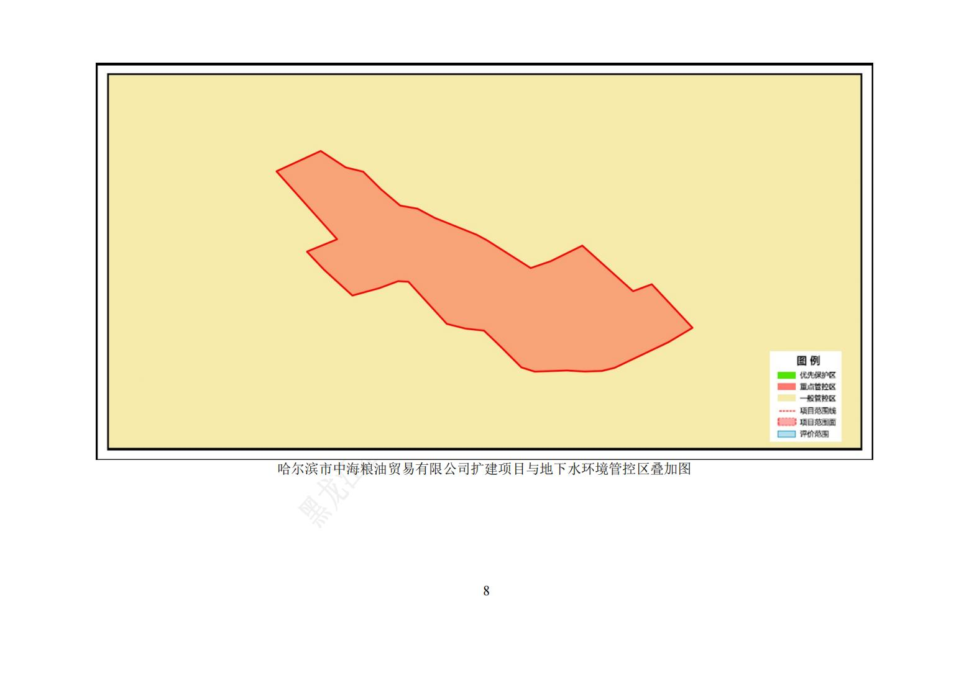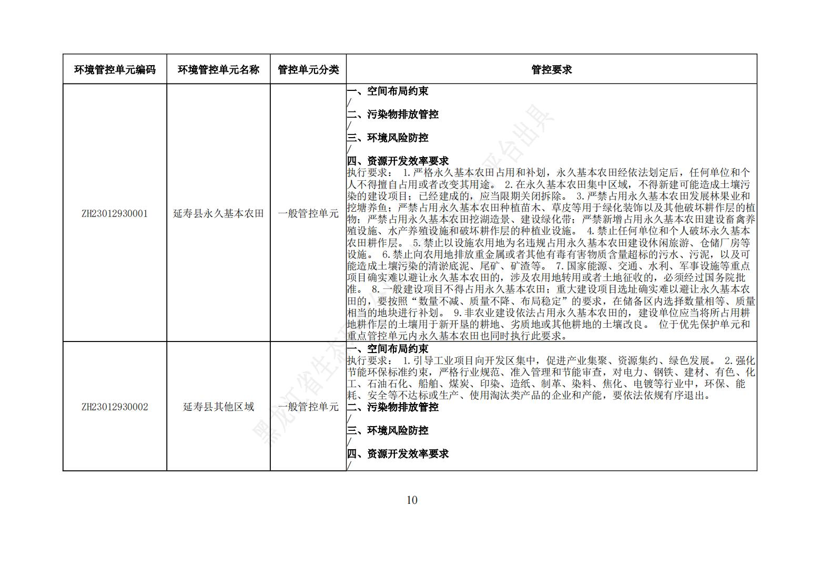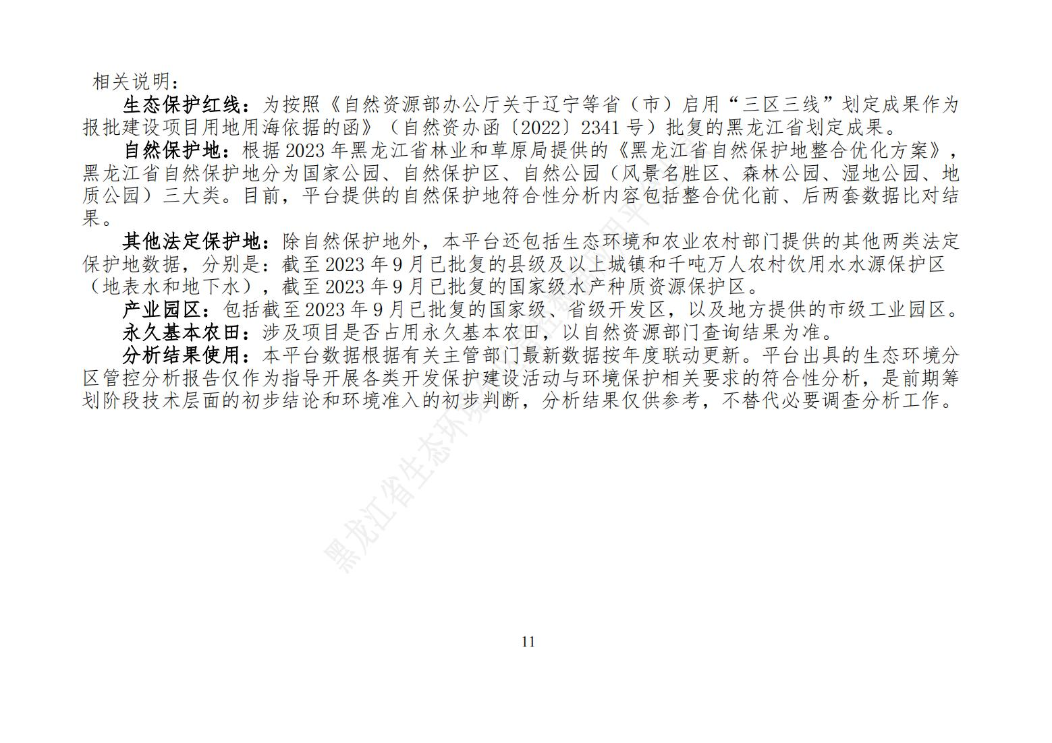

附件6 总量计算说明
根据《排污许可证申请与核发技术规范 工业炉窑》（HJ1121-2020）中表6取值表计算本项目颗粒物绩效值、氮氧化合物绩效值。根据附件3的生物质成型燃料监测报告，本项目Q_{net，ar}=16.65MJ/kg，采用插值法计算绩效值：
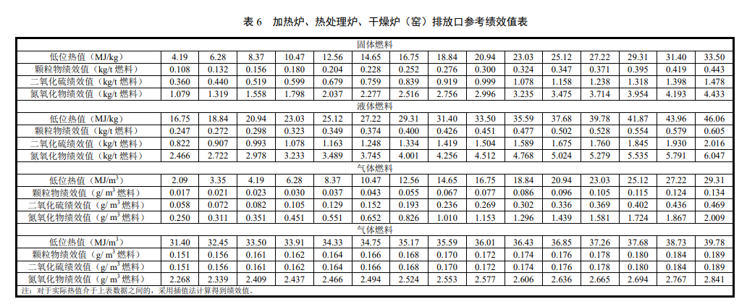
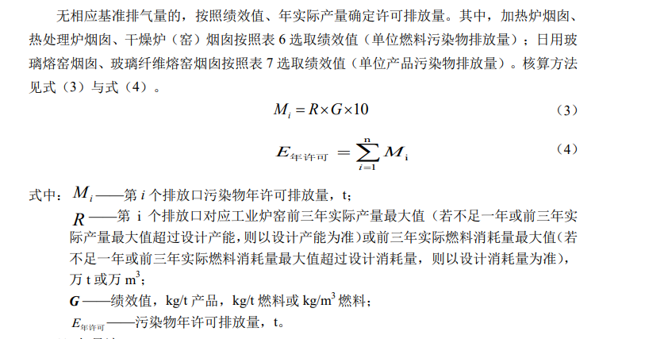
本项目生物质成型燃料低位热值为16.65MJ/kg，介于14.65-16.75之间，采用插值法计算得到绩效值。
则颗粒物绩效值为0.251kg/t，SO₂绩效值为0.835kg/t，NO_{X}绩效值为2.505kg/t。
则本项目的许可排放量为：
颗粒物核定排放量=0.5649万t×0.251kg/t×10=1.418t/a
SO₂核定排放量=0.5649万t×0.835kg/t×10=4.717t/a
NOx核定排放量=0.5649万t×2.505kg/t×10=14.151t/a。

